

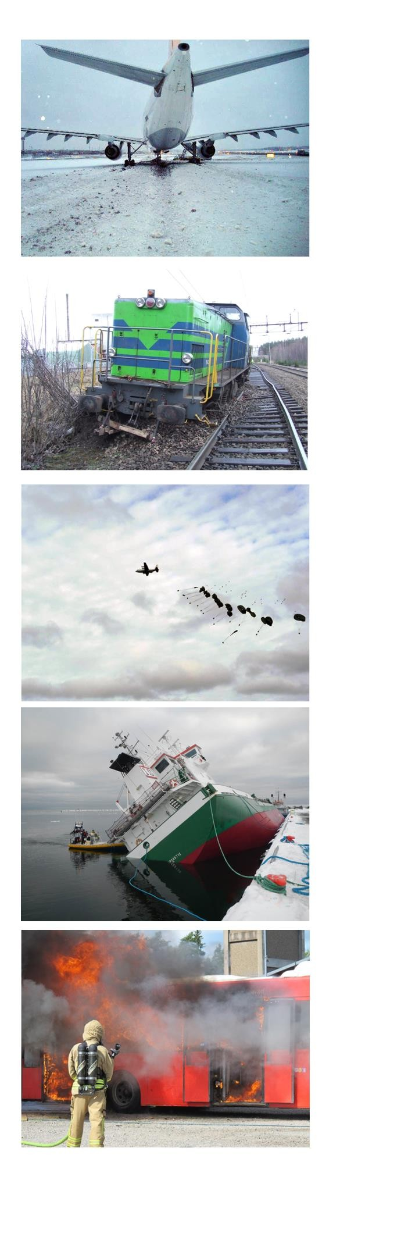***Slutrapport RJ 2014:03***

**Olycka på Saltsjöbanan, Stockholms län, den 15 januari 2013**

Diarienr J-04/13

***2014-05-05***



|  |
| --- |
| SHK undersöker olyckor och tillbud från säkerhetssynpunkt: Syftet med undersökningarna är att liknande händelser ska undvikas i framtiden. SHK:s undersökningar syftar däremot inte till att fördela skuld eller ansvar, vare sig straffrättsligt, civilrättsligt eller förvaltningsrättsligt.  Rapporten finns även på SHK:s webbplats: [www.havkom.se](http://www.havkom.se/)  (ISSN 1400-5719) |
| Illustrationer i SHK:s rapporter skyddas av upphovsrätt. I den mån inte annat anges är SHK upphovsrättsinnehavare.  Med undantag för SHK:s logotyp, samt figurer, bilder eller kartor till vilka någon annan än SHK äger upphovsrätten, tillhandahålls rapporten under licensen Creative Commons Erkännande 2.5 Sverige. Det innebär att den får kopieras, spridas och bearbetas under förutsättning att det anges att SHK är upphovsrättsinnehavare. Det kan t.ex. ske genom att vid användning av materialet ange ”Källa: Statens haverikommission”.    I den mån det i anslutning till figurer, bilder, kartor eller annat material i rapporten anges att någon annan är upphovsrättsinnehavare, krävs dennes tillstånd för återanvändning av materialet. |

|  |  |  |  |  |  |
| --- | --- | --- | --- | --- | --- |
| *Postadress/Postal address* | *Besöksadress/Visitors* | *Telefon/Phone* | *Fax/Facsimile* | *E-post/E-mail* | *Internet* |
| P.O. Box 12538  SE-102 29 Stockholm Sweden | Sveavägen 151 Stockholm | +46 8 508 862 00 | +46 8 508 862 90 | [info@havkom.se](mailto:info@havkom.se) | [www.havkom.se](http://www.havkom.se/) |

# Innehåll

Allmänna utgångspunkter och avgränsningar 5

Utredningen 5

SAMMANFATTNING 8

EXTENDED SUMMARY IN ENGLISH 9

1. FAKTAREDOVISNING 12
   1. Händelseförloppet 12
   2. Dödsfall, personskador och materiella skador 15
      1. Passagerare, tredje parter och personal, inbegripet entreprenörer 15
      2. Last, resgods och annan egendom 15
      3. Rullande materiel, infrastruktur och miljö 15
   3. Räddningsinsatsen 15
      1. Larmningen 15
      2. Insatsen 15
   4. Bakgrundsfakta 17
      1. Infrastrukturförvaltare, järnvägsföretag och järnvägspersonal 17
      2. Fordonsättet och dess sammansättning 18
      3. Beskrivning av infrastruktur och signalsystem 18
      4. Kommunikationsmedel 19
   5. Yttre förhållanden 19
2. GENOMFÖRDA UNDERSÖKNINGAR 20
   1. Intervjuer 20
      1. Rangeraren 20
      2. Trafikledaren 22
      3. Föraren av sista tåget 23
      4. Städerskan 23
   2. Föreskrifter och tillsyn 26
      1. Tillämpliga bestämmelser och föreskrifter på gemenskapsnivå ............. och nationell nivå 26
      2. Operativa regler (TRI) 27
      3. Handhavanderegler 29
      4. Arrivas säkerhetsstyrningssystem 30
      5. Städning 32
      6. Tillståndsgivning och tillsyn 33
   3. Rullande materiel och tekniska anläggningar 35
      1. Signal- och trafikledningssystem 35
      2. Infrastruktur 35
      3. Rullande materiel 36
   4. Arbetstid och hälsa 42
      1. Arbetstider för berörd personal 42
      2. Medicinska förhållanden 42
   5. Förutsättningar för räddningsinsatsen 42
   6. Tidigare händelser av liknande art 42
3. VIDTAGNA ÅTGÄRDER 44
4. ANALYS OCH SLUTSATSER 46
   1. Uppställningen av fordonen 46
   2. Åtgärder för att förhindra fastfrysning av bromsarna 46
      1. Allmänt 46
      2. Alternativa åtgärder för att förhindra fastfrusna bromsar 47
   3. Fordonen lämnades obevakade 50
   4. Förutsättningar för att fordonsättet skulle komma i rörelse 50
   5. Växlarnas läge 52
   6. Fordonsrörelsen 52
   7. Stoppbocken 53
   8. Räddningstjänstens insats 53
   9. Undersökningsresultat 54
5. ORSAKER 56
6. REKOMMENDATIONER 57

# Allmänna utgångspunkter och avgränsningar

Statens haverikommission (SHK) är en statlig myndighet som har till uppgift att undersöka olyckor och tillbud till olyckor i syfte att förbättra säkerheten. SHK:s olycksundersökningar syftar till att så långt som möjligt klarlägga såväl händelseförlopp och orsak till händelsen som skador och effekter i övrigt. En undersökning ska ge underlag för beslut som har som mål att förebygga att en liknande händelse inträffar igen eller att begränsa effekten av en sådan händelse. Samtidigt ska undersökningen ge underlag för en bedömning av de insatser som samhällets räddningstjänst har gjort i samband med händelsen och, om det finns skäl för det, för förbättringar av räddningstjänsten.

SHK:s olycksundersökningar syftar till att ge svar på tre frågor: *Vad hände? Varför hände det? Hur undviks att en liknande händelse inträffar?*

SHK har inga tillsynsuppgifter och har heller inte någon uppgift när det gäller att fördela skuld eller ansvar eller rörande frågor om skadestånd. Det medför att ansvars och skuldfrågorna varken undersöks eller beskrivs i samband med en undersökning. Frågor om skuld, ansvar och skadestånd handläggs inom rättsväsendet eller av t.ex. försäkringsbolag.

I SHK:s uppdrag ingår inte heller att vid sidan av den del av undersökningen som behandlar räddningsinsatsen undersöka hur personer förda till sjukhus blivit behandlade där. Inte heller utreds samhällets aktiviteter i form av socialt omhändertagande eller krishantering efter händelsen.

# Utredningen

SHK underrättades på morgonen den 15 januari 2013 om att en olycka inträffat på Saltsjöbanan under natten. Olyckan har undersökts av SHK som företrätts av Mikael Karanikas, ordförande, Eva-Lotta Högberg, utredningsledare, Rickard Ekström, operativ utredare, Alexander Hurtig, utredare beteendevetenskap och Patrik Dahlberg, utredare räddningstjänst.

SHK har biträtts av Jonas Lindgren och Sigurd Tornborg, Interfleet Technology AB, som fordonstekniska experter.

Undersökningen har följts av Transportstyrelsen, genom Diana Guarda Canet, och av Arbetsmiljöverket, genom Gunni Ekdahl.

Utredningsmaterialet

Uppgifterna i utredningen är inhämtade från Arriva Sverige AB, Trafikförvaltningen i Stockholms läns landsting, Caretia Traffic Service AB, Transportstyrelsen, SOS Alarm Sverige AB och Södertörns brandförsvarsförbund.

Intervjuer har genomförts med berörd personal samt med andra personer inom de berörda organisationerna. Platsbesök har gjorts på olycksplatsen i Saltsjöbaden och på bangården i Neglinge där fordonssättet kom i rörelse. En kompletterande vrakundersökning har gjorts i Tillberga dit den första enheten i fordonssättet transporterades för skrotning. SHK har gjort rekonstruktioner av händelseförloppet

på plats i Neglinge med berörd personal. Vidare har Interfleet Technology AB på uppdrag av SHK genomfört en granskning av fordonsdokumentation.

Ett haverisammanträde hölls i Stockholm den 22 oktober 2013. Vid haverisam- manträdet presenterade haverikommissionen det faktaunderlag som förelåg vid den tidpunkten.

# Slutrapport RJ 2014:03

|  |  |
| --- | --- |
| *Järnvägsfordon:* | Elektriska motorvagnssätt typ "C10 + C11"; 2887 + 2888 samt 2893 + 2894 |
| *Järnvägsföretag:* | Arriva Sverige AB |
| *Fordonsägare:* | AB Storstockholms lokaltrafik |
| *Infrastrukturförvaltare:* | Trafikförvaltningen i Stockholms Läns Landsting |
| *Trafikledning:* | Arriva Sverige AB |
| *Järnvägsföretagets entreprenör (städverksamhet):* | Caretia Traffic Service AB |
| *Tidpunkt för händelsen:* | Den 15 januari 2013, kl. 02.23.55 -  02.25.35 |
| *Plats, sträcka:* | Sträckan Neglinge - Saltsjöbaden |
| *Typ av tåg, tågnr/verksamhet:* | Depåarbete. |
| *Väder:* | Cirka 5 cm nyfallen snö, ca - 3 grader. |
| *Personskador:* | 1 person allvarligt skadad. |
| *Skador på järnvägsfordon:* | Stora skador på enhet C10+C11 med individerna 2887 och 2888. Måttliga skador på enhet C10+C11 med individerna 2893 och 2894. |
| *Skador på järnvägsinfrastruktur:* | Spår 1 i Saltsjöbaden fick stora skador vid stoppbocken och på kontaktledningsanläggningen. |
| *Andra skador:* | Flerfamiljshus i Brf Marinan fick stora skador i två lägenheter. |

# SAMMANFATTNING

Den 15 januari 2013 kl. 02.23.55 kom ett fordonssätt, bestående av två enheter med vardera två vagnar av typ C10 + C11, i rullning med pådrag (aktiv traktion) från Neglinge i riktning mot Saltsjöbaden. Rörelsen fortsatte med ökande hastighet tills dess fordonen nådde järnvägens slutpunkt i Saltsjöbaden, där fordonen fortsatte genom stoppbocken på spår 1 och in i ett bostadshus, beläget cirka 30 meter bortom stoppbocken.

Den direkta orsaken var att fordonets förarplats hade arrangerats på ett sådant sätt att en manöver för central dörrstängning i förarhytten var tillräckligt för att koppla in traktion och orsaka en okontrollerad rörelse.

Bakomliggande faktorer var att rangeraren hade uppfattningen att ett sådant arrangemang av förarplatsen var säkert och en utifrån förutsättningarna på platsen effektiv lösning på problemet med att bromslossanläggningen vid det aktuella spåret inte fungerade. Järnvägsföretagets säkerhetsstyrningssystem har inte fångat upp hur arbetet i dessa avseenden bedrevs i praktiken och de risker som detta medförde.

Påverkande faktorer för det fortsatta händelseförloppet var att växlarna lämnats i ett läge som möjliggjorde att rörelsen kunde lämna depåområdet och komma ut på linjen. Bakomliggande faktorer som bidragit till att växlarna hade lämnats i detta läge var dels att det fanns en ambition att underlätta för morgonens första tåg att lämna depån, dels att järnvägsföretaget och infrastrukturförvaltaren gjort olika tolkningar av bestämmelserna i Banboken om innebörden av att växel ska läggas i ”normalläge”. Infrastrukturförvaltaren som förvaltar Banboken har inte fångat upp risken med att det funnits dessa olika tolkningar.

# Rekommendationer

Mot bakgrund av de åtgärder som vidtagits med anledning av olyckan av såväl järnvägsföretaget som infrastrukturförvaltaren samt det utvecklingsarbete som redan pågår inom Transportstyrelsen när det gäller tillståndsgivning och tillsyn finner haverikommissionen inte skäl att lämna några särskilda rekommen- dationer men förutsätter att vad som har kommit fram inom ramen för denna utredning beaktas i det arbetet.

# EXTENDED SUMMARY IN ENGLISH

On the night between 14 and 15 January 2013, two electric multiple units (EMUs) entered into an uncontrolled movement on the Saltsjöbanan commuter railway. The vehicles left the depot at Neglinge and proceeded towards the end station of the line, Saltsjöbaden, under full tractive power. At Saltsjöbaden, which is a cul- de-sac station, the vehicles travelled over track 1 at some 80 km/h and went through the end barrier and collided with an apartment building 30 metres beyond the end of the track. Rescue workers extracted one seriously injured woman from the wreckage but no other casualties occurred. The leading car was damaged beyond repair and the building sustained severe, but repairable damage.

Earlier, the last scheduled train had arrived at the depot at Neglinge and its EMU was coupled to the one from the second-last train, which was already standing at track 3 at Neglinge. At this point, the traffic controller for Saltsjöbanan went off duty and, according to plan, left the traffic control center unmanned for the duration of the time when there were no train services. All switches were released for local operation and the entire system was given over to a track possession, in the charge of an overseer. This was normal procedure, introduced to allow various types of system maintenance during the night.

During the time until the first train of the next day was due, cleaning and light maintenance were planned to be carried out on the EMUs. A shunter and a cleaner (the woman later found in the wreckage in Saltsjöbaden) were working in the depot. It had been snowing during the day, and the temperature was a few degrees below freezing point. The shunter decided that the vehicles couldn't be left with the brakes applied, as there was a risk of the blocks freezing to the wheels during the standstill. In order to avoid such trouble, a special piece of equipment is installed on all parking tracks at Neglinge. Using a 24 V AC feed through a cable from outside and a special procedure in the driver's cab, the brakes can be released without having to activate the driver's controls. However, this equipment was not in working order at track 3 and had actually been nonfunctional for several weeks. That being the fact, the shunter decided to use an unauthorized procedure to keep the brakes released. For that purpose he proceeded to activate the driver's controls in the cab facing Saltsjöbaden, engaged the driver's safety device ("dead man's switch") using a loose brake block and closed the doors, to enable brake release. The doors were then released for individual control, to prevent engagement of tractive power. At some point during the procedure, the train control lever was placed in the "Full power" position. The shunter then assisted the cleaner with some of the tasks that needed to be carried out.

When the cleaner was almost finished, the shunter left the vehicles and went to the workshop office to print out and complete some maintenance forms. The driver's cab was left as arranged, with the controller key in the lock. When he returned some 30 minutes later, the vehicle combination of two EMUs had disappeared.

The cleaner cannot remember any details of that night, but has been able to give a statement as to how the normal cleaning procedure is conducted. The crucial part is the fact that cleaning of the car floors involve sweeping sand and grit out through the passenger doors. Since dirt in the door guides can prevent proper door function, a final move is normally to close the doors using a central command

from a cab where the door system is activated, to check the proper function of the doors.

It has been shown, through practical tests, that with the driver's controls arranged as they were, engagement of tractive power depends only on a central impuls to close the passenger doors. SHK is convinced that this is what actually happened in this case. The driver's controls were arranged to release the brakes. Later, the cleaner closed the doors using a central command button, to ensure the proper function of the doors. When the impulse was given, the tractive power was engaged. The control lever, being left in the "full power" position, enabled the power control system gradually to apply full power to the traction motors. Since the cleaner had no knowledge of the function or use of the driving controls and, indeed, probably had no idea at all of what was happening, she couldn't find a way to stop the vehicles and eventually took cover in a passenger seat close to the driver's cab. The duration of the movement from Neglinge to Saltsjöbaden was less than 2 minutes, during which the EMUs gradually gained speed.

The points at Neglinge had been left in the position they had had after the route was set for the arrival of the last train to track 3. The runaway vehicles were thus led back out onto the line towards Saltsjöbaden.

The EMUs on the Saltsjöbanan line consist of one motor car and one cab car. The weight of one EMU is about 45 metric tonnes, the runaway vehicle combination had a weight of about 90 metric tonnes, accordingly.

Direct cause of accident:

Controls in the driver's cab had been arranged to release the brakes and keep them released without further human intervention. The manner in which the arrangement was carried out, made the engagement of tractive power depend only on a central impulse to close the passenger doors.

Contributing factors:

1. the shunter was under the impression that his method of effecting release of the brakes was not insecure and that it was an efficient measure to take when the proper equipment was out of service. Supervising functions in the safety management system of the railway undertaking had not been able to identify neither where unauthorized procedures were employed in the practical work, nor the risks accompanying such procedures.
2. one switch in the route that the runaway used leaving Neglinge, was intended to be used as trap points to protect the line towards Saltsjöbaden from irregular movements in the shunting yard at Neglinge. This switch was not changed to the protective position, however, as the operator had concluded that there was no rule that clearly stated which position the switch should be in when not used. The switch was left in the position for the route of the last incoming train, to facilitate the departure of the first train the next morning, i.e. to minimize risk of snow/ice blocking the switch in the "wrong" position. It was found during the investigation, that the railway undertaking and the infrastructure manager had different views on the handling of switches serving as trap points, but the infrastructure manager had not noted this discrepancy.

# Recommendations

In the light of the actions taken in response to the accident, by the railway undertaking and the infrastructure manager, and the ongoing development work within the Swedish Transport Agency regarding licensing and auditing, SHK has decided not to issue explicit recommendations. It is assumed, however, that findings recorded in this report are taken into account in the ongoing development work mentioned above.

# FAKTAREDOVISNING

# Händelseförloppet

Händelsen inträffade på Saltsjöbanan, på sträckan Neglinge - Saltsjöbaden, den 15 januari 2013, kl. 02.23.55 – 02.25.35.

Tidigare under natten anlände trafikdygnets sista tåg, tjänstetåg 7587, till Neglinge något före ordinarie ankomsttid, som var kl. 01.44. Tåget bestod av en enhet. Det togs in på spår 3 och föraren blev avlöst av en rangerare. Efter tågets ankomst avslutade trafikledaren för Saltsjöbanan sin tjänstgöring. Trafikledningscentralen (TLC) i Neglinge är därefter normalt obemannad fram till dess att morgonens första tåg ska avgå från Neglinge.

Rangeraren kopplade ihop enheten som anlänt i tåg 7587 med den enhet som redan stod på spår 3 (fordon från näst sista tåget, 7585). Fordonsgruppen skulle stå på spår 3 under nattens trafikuppehåll. Under denna tid ska det utföras invändig städning av fordonen samt, vid behov, även andra mindre underhållsåtgärder som t.ex. lampbyten. Det sammankopplade fordonssättet bestod alltså av två enheter om vardera en motorvagn C10 och en manövervagn C11.

I anslutning till städningen av fordonen vidtog rangeraren åtgärder för att förhindra fastfrysning av fordonens bromsar och hjälpte sedan städerskan med viss del av städningen. När städerskan var på väg att avsluta städningen lämnade rangeraren det uppställda fordonssättet för att utföra arbetsuppgifter på kontoret.

Klockan 02.23.55 påbörjade det aktuella fordonssättet en rörelse i riktning mot Saltsjöbaden. Tidpunkten avser då första spårledningen bortom uppställningsplatsen belades. Växlarna på bangården låg kvar i läget för infartstågvägen för tåg 7587, varför fordonen leddes tillbaka ut i tågspår och vidare ut på linjen mot Saltsjöbaden. Fordonen rörde sig längs spåret som går mot nedre vänstra hörnet i figur 1.

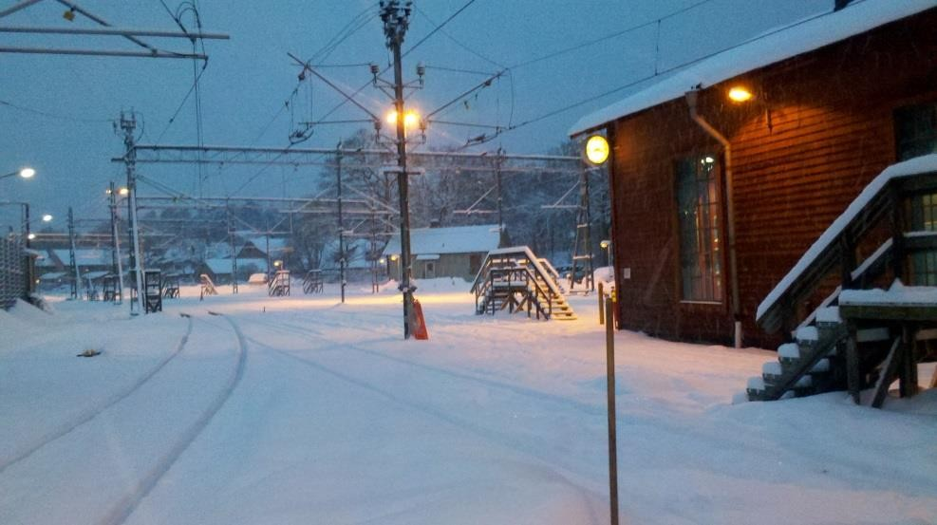

Figur 1. Neglinge. Pilen visar den riktning som fordonsättet rörde sig i.

Hastigheten ökade hela tiden under färden och uppgick till ca 80 km/tim när fordonen sammanstötte med stoppbocken på spår 1 i Saltsjöbaden. Cirka 1 minut och 40 sekunder efter starten och efter att ha färdats en sträcka på ca 1 700 meter kolliderade den ledande vagnen (2887) med hörnet av byggnaden på Saltsjögränd 10. I det hörnet finns anordnat hörnbalkonger för lägenheterna på plan 1 och 2. Vagnens front gick in 5-7 meter i lägenheten på plan 1, se figur 2 och 3. I figur 3, till höger i bild syns vid kontaktledningsstolpen stoppbocken till spår 2 i Saltsjöbaden. Stoppbocken för spår 1 stod i jämnhöjd med denna.

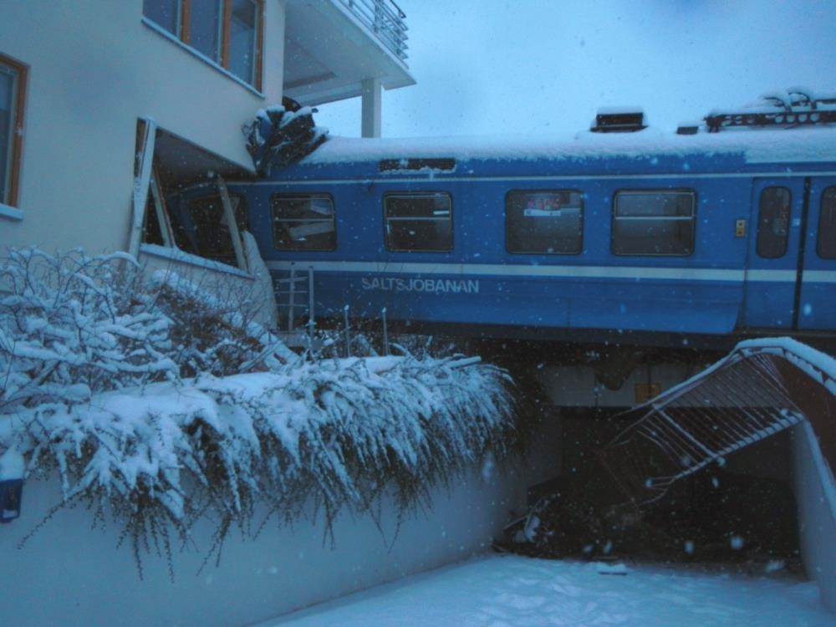

Figur 2. Olycksplatsen i Saltsjöbaden.

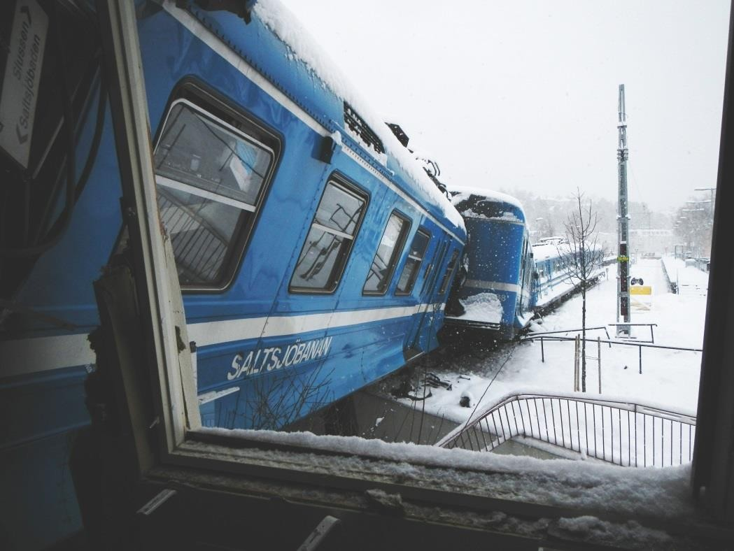

Figur 3. Fordonsättet gick in 5-7 meter i lägenheten på plan 1. Pilen visar stoppbockens placering på spår 2. Stoppbocken på spår 1 stod i jämnhöjd med denna.

När räddningspersonalen ankom till olycksplatsen fann de en person fastklämd och svårt skadad i resandeutrymmet, alldeles intill väggen mot första fordonets förarhytt, ungefär vid pilens spets i figur 4.

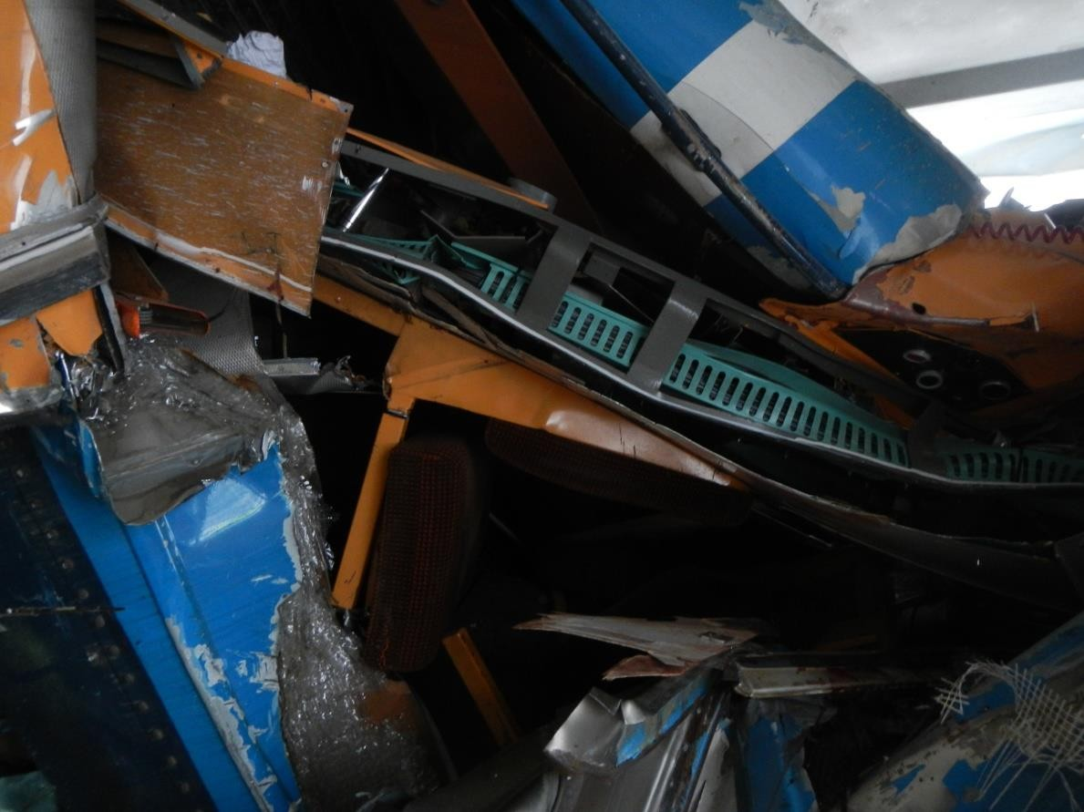

Figur 4. Pilen visar den plats där en fastklämd, svårt skadad person hittades i kupén alldeles intill väggen mot ledande förarhytt.

Främre änden av den första vagnen blev kraftigt demolerad. Skadorna härrör från kollisionsförloppet, då vagnen gått igenom stoppbocken, kört på en kontaktledningsstolpe med spännverk och en signalstolpe med en stopplykta och fortsatt uppför en kort slänt, innan den trängde in flera meter i vardagsrummet i lägenheten på plan 1. Golvplanet mellan våning 1 och 2 skar i rörelsens slutskede sönder korgens övre högra hörn några meter in längs takkanten och därvid har vagnens framände förlorat en stor del av sin strukturella styrka och mer eller mindre kollapsat.

Den främre delen av första vagnens bottenplatta har vikt sig uppåt i två 45-gradersveck ungefär vid den främsta dörröppningen för resenärer. Undergolvmonterade aggregat och apparatlådor samt boggier från främsta vagnen, tillsammans med delar av stoppbocken och kontaktledningsstolpen m.m. låg utspridda utanför huset, under och bredvid vagnskorgen, samt på nedfarten till det garage som finns under marken invid huskroppen. Även i lägenhetens vardagsrum hade en stor mängd vrakgods anhopats, bl.a. delar från kontaktledningens spännverk, förutom diverse möbler och inredning från lägenheten.

De bakre 2/3 av första vagnens korg var strukturellt relativt oskadade och de övriga vagnarna (bakre vagnen i främsta enheten och de två vagnarna i den bakre enheten) hade inga tydliga deformationer av korgarna, men hade plåtskador av varierande grad i ändarna.

Vagnparet i den bakre enheten fick skador på bl.a. vagnskorg, koppel och strömavtagare.

# Dödsfall, personskador och materiella skador

## *Passagerare, tredje parter och personal, inbegripet entreprenörer*

En person som befann sig i fordonsättet skadades allvarligt1.

## *Last, resgods och annan egendom*

Huset bortom stoppbocken, Saltsjögränd 10 i bostadsrättsföreningen Marinan, fick stora skador.

## *Rullande materiel, infrastruktur och miljö*

Svåra skador på första enheten i fordonssättet, C10 2887 och C11 2888, måttliga skador på den bakre enheten, C10 2893 och C11 2894.

Slutet av spår 1 i Saltsjöbaden fick stora skador, där stoppbocken och en kontaktledningsstolpe med spännverk demolerades helt.

Skador på miljön har inte rapporterats.

# Räddningsinsatsen

## *Larmningen*

Ett nödanrop inkom till SOS Alarm den 15 januari 2013 kl. 02.26 från en privatperson som hade hört när fordonssättet körde in i huset. Uppgifterna som lämnades var att ett persontåg på Saltsjöbanan hade åkt av spåret och in i ett flerfamiljshus. Operatören på SOS sökte information av uppringaren om eventuella skadade samtidigt som räddningstjänstens räddningscentral kopplades in för medhörning, polisen underrättades och ambulans larmades ut till platsen. Eftersom olyckan inträffade på Saltsjöbanans ändstation ute i Saltsjöbaden ansvarade Södertörns brandförsvarsförbund för den kommunala räddningstjänsten. Räddningstjänst larmades ut av räddningscentralen och ambulans larmades ut ifrån SOS-centralen i Stockholm.

## *Insatsen*

Vid larmmottagandet på räddningscentralen diskuterades vilka resurser som behövdes och information kom fortlöpande från SOS med besked från de boende i huset som ringt in. Under räddningstjänstens framkörning begärdes räddningsfrånkoppling via räddningscentralen och SOS samtidigt som trafikledningscentralen söktes för att begära trafikstopp. Trafikledningscentralen för Saltsjöbanan kunde inte nås på angivet nummer. Via ett annat nummer kopplades så småningom räddningsledaren fram till Bromma trafikledningscentral och kunde begära trafikstopp. Han skulle sedan få detta bekräftat när det var utfört. Räddningsfrånkopplingen var inte bekräftad vid framkomst till olycksplatsen.

1 Med allvarligt skadad avses här att en person blivit så allvarligt skadad att det lett till sjukhusvård i mer än 24 timmar.

När räddningstjänsten kom fram på olycksplatsen kl. 02.43 var polisen redan på plats och informerade insatschefen om att det handlade om minst en person som de hört ropa och som var kvar inne i tågsättet. Insatschefen började med att inventera olycksplatsen och fördela de uppgifter som kunde utföras i väntan på att området blev spänningslöst. Samtidigt kom besked från Bromma trafikledningscentral om att trafiken var stoppad. En kontaktledning låg på marken och området som var påverkat av kontaktledningen spärrades av och vaktades av polis.

En ledningsplats upprättades med insatschefen från Södertörn, polisens insatschef och den anlända sjukvårdsledaren. Ledningsplatsen utökades efter hand med en trafikrepresentant från Arriva och en elansvarig från Infranord AB. Räddningsledaren fick besked från trafikledningscentralen om att sträckan för Saltsjöbanan som de befann sig på var spänningslös.

Uppgiften i det tidiga skedet av insatsen var att det handlade om ett fåtal drabbade. De boende i huset hade evakuerats till en närliggande hotellanläggning dit också en akutambulans dirigerades för en bedömning av de drabbade. Ingen av personerna på uppsamlingsplatsen bedömdes vara i behov av akut sjukvård.

Det framkom efter ett tag att den person som fanns kvar i fordonssättet var en skadad kvinna, men man arbetade vidare efter hypotesen att det kunde finnas fler drabbade i eller under tåget. Klockan 03.10 begärdes räddningsfrånkoppling ytterligare en gång och 10 minuter senare bekräftades det från trafikledningscentralen att det var utfört. En enhet fick i uppgift att skyddsjorda arbetsplatsen så att räddningsarbetet kunde påbörjas. För att ta reda på om flera personer fanns i tågsättet undersöktes detta utifrån, under och över tåget tills bedömningen gjordes att huset var stabilt nog för personal att röra sig inne i tågsättet så länge tåget var kvar i sitt läge. Lägenhetstaket förstärktes också med stämp (stöttor med justerbar längd) för att minimera rasrisk under insatsen. En värmekamera användes och det kunde konstateras att det inte fanns några fler fastklämda personer.

Den fastklämda kvinnan låg rakt bakom förarhytten med höger höft ner mot sätet och fötterna snett upp mot dörren till förarhytten. Övre delen av ryggen och huvudet låg mot fönstersidan. På grund av hur vagnen tryckts ihop fick arbetet med ta loss kvinnan ske utifrån, från tågets vänstra sida.

Losstagningen skedde med elkap, hydraulverktyg, sticksåg och brytverktyg. Arbetet var tidsödande och ständiga riskbedömningar gjordes. Kvinnan var under hela insatsen vid medvetande och efter att ha frilagt väggsidan kunde räddningspersonalen se delar av kvinnans huvud.

Klockan 04.22 kom ett samtal från eldriften till ledningsplatsen om önskemål att spänningssätta en sträcka för att kunna köra ut tåg. Vid detta tillfälle arbetade man fortfarande med losstagningen. Räddningsledaren på räddningscentralen tog kontakt med trafikledningscentralen på nytt och meddelade den information som han fått från eldriften. Trafikledningscentralen svarade då att den sträckan redan var

spänningssatt. Det rådde därför oklarhet om det var säkert för personal att arbeta i området. Efter ett tag kunde elansvarig person från Infranord meddela att ingen spänning var påslagen där tåget stod utan på en sträcka som inte berörde olycksplatsen, och att arbetet kunde fortsätta som tidigare.

När den skadade kvinnan var losstagen kl. 05.36 och lagd på spineboard omhändertogs hon av sjukvården för undersökning. Det kunde konstateras en vridning i bäcken och att känsel i lår och ben saknades. Kvinnan stabiliserades inför transporten med ambulanshelikopter till Karolinska universitetssjukhuset i Solna, dit hon anlände kl.05.47.

Räddningsinsatsen avslutades kl. 06.03 och olycksplatsen lämnades över till polisens yttre kommissarie som såg till att området spärrades av.

# Bakgrundsfakta

## *Infrastrukturförvaltare, järnvägsföretag och järnvägspersonal*

Trafikförvaltningen i Stockholms läns landsting är infrastruktur- förvaltare och uppdragsgivare till järnvägsföretaget som trafikerar och trafikleder Saltsjöbanan.

Arriva Sverige AB är sedan augusti 2012 järnvägsföretag på Saltsjöbanan och bedriver även trafikledningen på banan från trafikledningscentralen (TLC) i Neglinge. Tidigare var Veolia Transport Sverige AB järnvägsföretag på Saltsjöbanan.

I depån i Neglinge arbetade en rangerare, som under sitt arbetspass hade till uppgift att ta emot fordon som kom in från trafiktjänst för uppställning på bangården i Neglinge. Inför nästa dags trafik ska fordonen klargöras. När de sista tågen ankommit och trafikledaren slutat sin tjänst är rangeraren ensam på platsen som representant för

järnvägsföretaget. För att arbeta i funktionen "rangerare" krävs lägst en kompetensnivå enligt SL:s TRI Jvg2 som "depåförare". Den aktuella rangeraren examinerades som depåförare i september 2010 och genomförde repetitionsutbildning i den kompetenskategorin i oktober 2012.

Caretia Traffic Service AB har uppdrag av Arriva att genomföra fordonsstädning enligt de krav som finns i Arrivas trafikentreprenad. Detta arbete utförs normalt nattetid. Arbetet innebär inte säkerhetstjänst, men all personal som ska röra sig på egen hand i spårmiljö ska instrueras och kunskapsprövas i vissa regler för att erhålla "Spårbehörighet" enligt TRI Jvg.

I depån (Neglinge) fanns den aktuella natten en städerska på plats. Hon erhöll ”Spårbehörighet” enligt TRI Jvg i december 2012 då hon också

2 SL:s Trafiksäkerhetsinstruktion för järnvägar (av Trafikförvaltningen i Stockholms läns landsting förvaltade järnvägar, för närvarande Roslagsbanan och Saltsjöbanan). SL står för AB Storstockholms Lokaltrafik som tog fram och tidigare förvaltade TRI järnväg.

anställdes av Caretia. Den aktuella natten arbetade städerskan ensam eftersom hennes städkollega behövdes på Roslagsbanan på grund av sjukskrivningar där.

## *Fordonsättet och dess sammansättning*

På Saltsjöbanan används beteckningen "enhet" eller "fordon" om en semipermanent kopplad kombination av en motorvagn typ C10 och en manövervagn typ C11. Trafiktåg består av en eller flera multipelkopplade sådana enheter (eller fordon). Den första vagnen i ett tågs färdriktning benämns ledarvagn, den främsta förarhytten benämns ledarhytt. En enhet har en förarhytt i vardera änden.

Det inblandade fordonssättet bestod av enheten från tjänstetåg 7587, som var vagnarna 2887 och 2888, samt en annan enhet med vagnarna 2893 och 2894, som sedan tidigare stod på spår 3 i Neglinge. Den senast ankommande enheten kopplades ihop med den enhet som redan stod inne och senare rullade hela fordonskombinationen iväg.

## *Beskrivning av infrastruktur och signalsystem*

Saltsjöbanan är en järnväg som ägs av AB Storstockholms lokaltrafik. Banan är normalspårig och elektrifierad med 750 V likspänning i kontaktledning. Den trafikeras med elektriska motorvagnståg. På den aktuella sträckan är största tillåtna hastighet 60 km/tim.

Saltsjöbanan går mellan ändstationerna Slussen och Saltsjöbaden, inom Stockholms län. Banan har en avgrening som går mellan Igelboda (på huvudlinjen) och ändstationen Solsidan. Banans längdmätning börjar med 0.000 vid Slussen. Neglinge (på huvudbanan) ligger på km 13.988 och Saltsjöbaden på km 15.655. Saltsjöbaden är en station med endast två spår, som båda avslutas med var sin stoppbock. Neglinge är huvuddepå för Saltsjöbanan.

Saltsjöbanan har på den aktuella sträckan spårledningar för hinderfrihetskontroll och automatisk linjeblockering. På stationerna finns fullständiga signalsäkerhetsanläggningar på tågspåren. Trafiken bedrivs i princip som under "system H" på Trafikverkets spåranläggningar, dvs. "fjärrblockering". Detta innebär att tekniska säkerhetssystem hjälper trafikledarna att övervaka och reglera trafiken på hela banan från en trafikledningscentral i Neglinge.

Vid tidpunkten för händelsen tillämpades spårdisposition3 av hela banan under tid när ingen tågtrafik bedrevs på Saltsjöbanan. Trafikledningscentralen i Neglinge var då inte bemannad, utan banan överlämnades till infrastrukturförvaltarens representant. På stationer lokalfriges alla växlar i samband med sådant överlämnande. Växling är även under spårdispositionen tillåtet inom depåområden, men huvudtillsyningsmannen, htsm, för spårdispositionen ska samråda med

3 Sammanhängande anordning som omfattar flera arbeten eller färder. För samordning av de olika anordningarna svarar en huvudtillsyningsman.

depåpersonalen om depåområdet eller spår 3 i Neglinge ingår i spårdispositionen.

På Neglingedepån hanterades 30 vagnar nattetid. Dessa kunde inte, på grund av utrymmesbrist, stå uppställda samtidigt i depåhallen. Ett visst antal vagnar behövde därför alltid stå ute.

Under sådana väderförhållanden som rådde vid tiden för händelsen, minusgrader och snöfall, bildas mycket snörök runt fordonen när de är i rörelse, vilket gör att det anhopar sig mycket snö i boggierna. För att undvika att bromsblocken fryser fast vid hjulen när fordonen sedan ställs upp utomhus och löpverket svalnar, finns en särskild anordning ("bromslossanläggning") uppsatt invid vissa spår inom depåområdet, som via kabel försörjer fordonen med 24 V växelspänning. Denna spänningsmatning tillsammans med en särskild procedur i förarhytten, gör att nödbroms och driftbroms kan lossas i fordonen utan att dessa behöver vara aktiverade och de kan sedan lämnas obemannade. Systemet har en inbyggd säkerhet mot att fordonen rullar iväg, då kabeln i så fall delas i två delar vid en för ändamålet anbringad stickkontakt; 24 V- matningen försvinner då och bromsarna ansätts.

## *Kommunikationsmedel*

Samtal mellan förare/rangerare och trafikledare sker med radio eller med telefon. Personal i yttre tjänst använder mobiltelefon. På trafikledningscentralen i Neglinge sker inspelning av telefon- och radiokommunikation. Internt i fordonen finns ett högtalarsystem med mikrofoner i förarhytterna.

# Yttre förhållanden

Händelsen inträffade i mörker efter tidigare snöfall och ca 3 minusgrader.

RJ 2014:03 

# GENOMFÖRDA UNDERSÖKNINGAR

# Intervjuer

## *Rangeraren*

På grund av väderförhållandena den aktuella natten bedömde rangeraren att det fanns risk för att bromsblocken skulle frysa fast när fordonen ställdes upp utomhus, vilket är en situation som han lärt sig ska undvikas. Vid den aktuella tidpunkten var bromslossanläggningen, som kan användas för att förhindra fastfrysning, på spår 3 ur funktion och hade enligt rangeraren varit det i över en månad. Rangeraren tillgrep då en enligt honom tidigare tillämpad provisorisk lösning för att hålla bromsarna lossade. Denna metod bestod i att aktivera hytten och sätta utrustningen i driftläge, samt att påverka förarövervakningen (säkerhetsgreppet, också kallat "dödmansgreppet").

Rangeraren har uppgett att han ställde in fordonen för drift med aktiveringsvredet, påverkade en av säkerhetsgreppets fotpedaler med ett bromsblock, fällde fram förarstolen för att hålla bromsblocket på plats, varefter dörrarna ställdes i läget för passagerarmanöver (frigivna; "pass- öppna"). Bromsblocket ställdes mot säkerhetsgreppet på ett sådant sätt att en mindre vibration eller liknande skulle ha gjort så att blocket ramlade av och att bromsarna skulle gå till.

Vid någon punkt i proceduren lades körspaken avsiktligt i läge för fullt pådrag. Anledningen till att körspaken lades i detta läge var för att förhindra pådrag, även om dörrarna skulle stängas. Enligt rangerarens uppfattning måste nämligen körspaken föras till noll-läget och sedan åter till ett fartläge för att pådrag skulle kunna aktiveras. Det är dessutom ett känt fenomen att körspaken oönskat kan föras till ett fartläge när förarstolen viks undan mot förarbordet. Stolen måste t.ex. vikas undan för att medge passage genom dörren från förarhytten in till kupén, vilket är den väg städpersonal måste ta in och ut ur fordonen då de är uppställda på bangården utanför plattform. Man kommer i de fallen från marknivån via en trappa och en liten avsats in i förarhytten via en av dess sidodörrar och kan sedan gå in i kupén genom skjutdörren i förarhyttens bakvägg.

Efter att de ovan beskrivna åtgärderna vidtagits avlägsnade han tågvaktsnyckeln (T-nyckeln) som en extra säkerhet mot oavsiktlig igångsättning, eftersom detta enligt rangeraren blockerar alla hyttindikeringar från dörrsystemet och på det viset försvårar obehörig manövrering. Enligt rangeraren finns det dock en "bugg" i systemet som gör att stängning kan göras trots att T-nyckeln är urtagen. Rangeraren har uppgett att städarna före händelsen hade blivit fråntagna de T-nycklar de tidigare haft, eftersom dessa endast skulle användas av rangerare. Den informationen hade han fått både av sin chef och av chefen på städföretaget.

Eftersom städerskan var ny och arbetade ensam den aktuella kvällen hjälpte rangeraren henne med att sopa vagnarna. När han sopat klart satte

han sig ner i kupén och bläddrade i en tidning och gick sedan ut och väntade medan städerskan våtmoppade vagnarna.

Rangeraren och städerskan pratade i begränsad utsträckning med varandra under kvällen. Rangeraren informerade inte städerskan om åtgärderna i förarhytten, vilket är helt naturligt, eftersom städpersonalen inte har någon kännedom om manövrering av fordonen. När städerskan hade moppat klart ställde hon ut moppen på trappan som ledde upp till förardörren. Vid detta tillfälle gick rangeraren in i depån för att fylla i och skriva ut några dokument för veckoöversyn. Han lyssnade en stund på musik medan dokumenten skrevs ut. Hans plan var att skriva ut dokumenten och sedan gå tillbaka och sitta i tåget en timme tills morgonens förare skulle komma och hämta det. Han antog att städerskan skulle gå upp till köket i depån när hon var klar för att vänta in första tåget som hon skulle åka hem med efter sitt pass.

När dokumenten var utskrivna och han återvände ut på bangården upptäckte han att enheterna på spår 3 var borta. Rangeraren trodde först att en förare kommit tidigt och "hämtat ut tåget" men det stämde inte tidsmässigt. Han noterade att växeln låg ut mot linjen och inte, som normalt, in mot lokstallet. Han noterade även att det inte fanns några fotspår i snön vid växeln efter någon som skulle kunna ha lagt om växeln.

Han vände sig sedan om och upptäckte att städerskans mopp och hink stod kvar och slogs av tanken att det kunde ha hänt henne något. Han upplevde henne som en ordningsam person som inte skulle ha lämnat mopp och hink kvar. Rangeraren ropade då på, och letade, efter städerskan. När han inte hittade henne larmade han internt och fick tag på sin arbetsledare som begav sig till Neglinge. Arbetsledaren bad rangeraren att stanna där han var, sitta ned och ta det lugnt. Rangeraren ropade efter tåget på radion men fick inget svar och förstod att det inte fanns någon på trafikledningen. Därefter hörde rangeraren polissirener och såg brandkår på väg mot Saltsjöbaden. Han ringde även trygghetscentralen som upplyste honom om att ett tåg spårat ur och kört in i ett hus i Saltsjöbaden.

Rangeraren har uppgett att den metod han använde för att förhindra frysning är en lösning som använts tidigare, eftersom man måste se till att bromsarna inte fryser fast även när bromslossningsanläggningen är trasig. Tillvägagångssättet är något som han har lärt sig och han menar att om bromsarna väl frusit fast så hade han ändå behövt göra på det sättet. Rangeraren har dock inte klart kunnat redogöra för vem som lärt honom att använda metoden men har uppgett att han hört talas om den från trafikpersonal. Rangeraren har uppgett att rangerarna får improvisera mycket, lösa situationer själva och att det är många uppgifter de ska utföra ensamma under en natt. Han har uppgett att man inte vill ringa och störa sina chefer i onödan nattetid och att det är en del av rangeraruppgiften att lösa uppkomna situationer.

Vid fråga från haverikommissionen om han hade kunnat göra på något annat sätt uppgav rangeraren att det kanske hade gått, men att de

alternativa tillvägagångssätt han kan komma på i så fall skulle ha krävt bl.a. omflyttningar av ett flertal fordon i olika omgånger, vilket skulle ha tagit en timme. Då hade det bara funnits 1,5 timme kvar för att göra veckoöversynen. Han har även i efterhand fått veta att han kunde ha fällt ”10 säkringar”4 för att stänga av traktionsutrustningen men det kände han inte till vid tiden för händelsen.

Rangeraren hade fått utbildning i enlighet med den utbildningsplan som det tidigare ansvariga järnvägsföretaget Veolia Transport Sverige AB hade. Som en del i sin grundutbildning hade rangeraren fått praktisk instruktion av depåpersonal på plats. Rangeraren har uppgett att han inte ansåg att den praktiska delen om hur vagnarna fungerade var tillräcklig. Han kände exempelvis, som nämnts, inte till att han kunde ha fällt ”10 säkringar”. Till sin chef hade rangeraren framfört önskemål om ytterligare utbildning inom fordonskännedom.

Rangeraren upplever att TRI Jvg i första hand är skriven för förare och att det är svårt att ta till sig språket som TRI Jvg är skriven på. Rangeraren har uppgett att inga arbetsplatskontroller eller uppföljningar av det praktiska arbetet hade skett, varken av Veolia eller av Arriva. Han har uppgett att det förekommit arbetsplatsmöten men att han enbart deltagit i ett av dessa på grund av att han varit trött efter nattskift och därför bett om att få mejl eller bli tillsagd om det gäller något viktigt.

## *Trafikledaren*

Trafikledaren har uppgett att inget var onormalt under den aktuella kvällen och natten. Banan skulle i sedvanlig ordning överlämnas till infrastrukturförvaltarens representant genom att en spårdisposition anordnades efter att dagens trafik hade upphört. Enligt trafikledaren finns det inte några regler för i vilket läge man ska lämna växlarna på Neglinge. Alla växlar ska lokalfriges för att bantekniker och övriga ska kunna agera fritt under spårdispositionen när trafikledningscentralen är obemannad.

Ofta läggs växlarna till spår 3 i normalläge, men denna kväll lämnades de i läge för morgonens första tåg, för att inte störningar skulle kunna uppstå på grund av igensnöade växlar. Det hade snöat mycket under kvällen och temperaturen var några grader under noll. Efter att han meddelat trafikledningscentralen i Bromma att Neglinge TLC skulle lämnas obemannad, avslutade han sin tjänstgöring och for hem.

4 "Fälla 10 säkringar" är ett uttryck som avser åtgärden att blockera traktionsutrustningen på den aktuella vagntypen.

## *Föraren av sista tåget*

Föraren av sist ankomna tåg till Neglinge den aktuella natten har uppgett att inget onormalt hände i samband med att han lämnade över fordonen till rangeraren. Han berättade att han varit med om att "frysa fast" när han stått och väntat med ett tåg under vinterförhållanden utan att vidta förebyggande åtgärder; dessa åtgärder är vanligen att lossa bromsen då och då och flytta tåget lite. Han har inget minne av i vilket läge han lämnade körspaken i den hytt som senare gick först i rörelsen mot Saltsjöbaden.

## *Städerskan*

Städerskan, som senare påträffades skadad i ledarvagnen, har endast vaga minnesbilder från olyckan och vad som hände strax innan.

Hon har berättat om vissa minnesbilder av att ha försökt vrida om környckeln för att stoppa fordonssättet men att detta inte hjälpte samt en flyktig minnesbild av en T-nyckel och att det inte gick att öppna dörrarna. Vidare har hon sagt sig minnas funderingar över om hon verkligen skulle våga hoppa av i farten och om hon i så fall borde göra det vid en station. Hon har vidare berättat om sina tankar på att ta skydd bortom en mittenstolpe och att de mjuka sätena vore bättre om något hände, samt att hon höll emot på något sätt när hon förstod att det var en krock på gång.

Städerskan har träffat personalen som räddade henne efter händelsen och fick då veta att hon till dem uppgett att hon städade och tåget började rulla.

Städerskan har beskrivit hur städningen av fordonen normalt går till. Rangeraren går genom tåget och börjar med att plocka bort tidningar. Dörrarna mellan vagnarna låses upp av rangeraren när denne går genom vagnarna. Efter det brukar rangeraren ropa ut att passöppning är på, om inte vagnarna måste flyttas. Då passagerardörrarna sätts på passöppning kan varje dörr öppnas individuellt för att sopa ut gruset. Själva städningen börjar med att städerskan sopar golven, vilket oftast görs när tåget står utomhus. Efter det kan rangeraren köra in vagnarna i depån, med städpersonalen kvar ombord, eller så står fordonen kvar ute. Därefter moppar städerskan golven. Samtidigt som vagnarna gås igenom rengörs bl.a. fönster och säten. Förarhytterna städas också.

Som en sista manöver i städningen brukar städerskan kontrollera att passagerardörrarna stänger som de ska genom en manöver för central dörrstängning inne från förarhytten, se figur 5. Ibland gör i stället rangeraren detta om tåget står inomhus. Sedan låses förardörren.

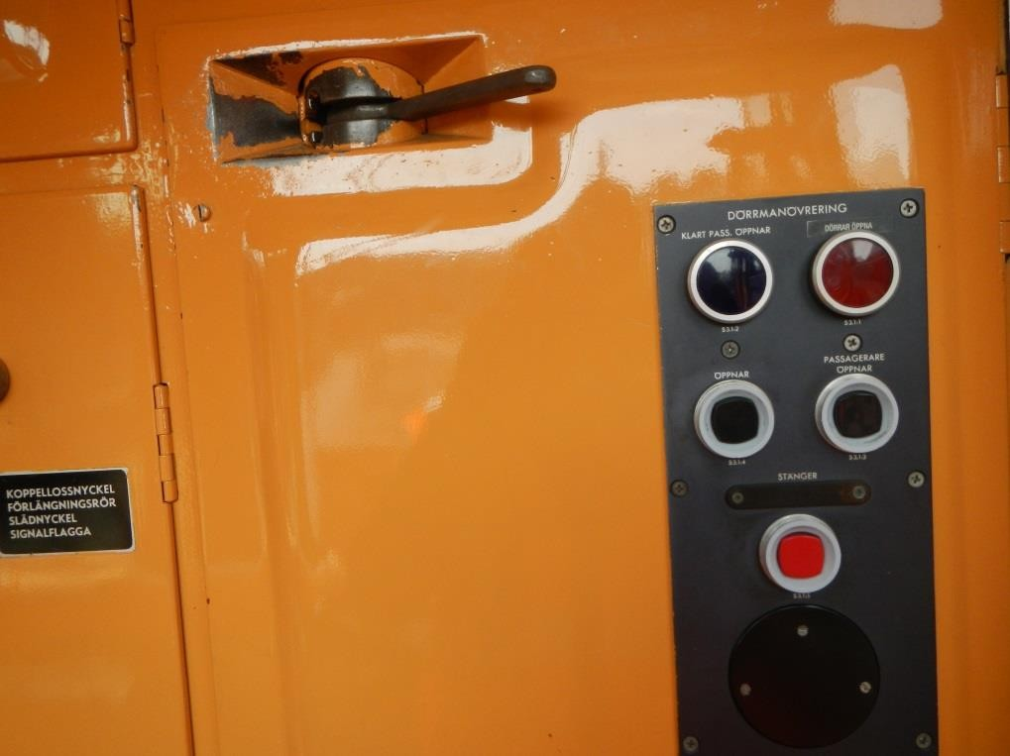

Figur 5. I slutet av städningen kontrollerar städerskan vanligtvis att passagerardörrarna stänger som de ska genom att trycka på en centralstängningsknapp inne i förarhytten.

Städerskan har uppgett att rangerarna inte alltid upplyser städarna om att fordon behöver flyttas samtidigt som de städas, även om det är normalfallet. Hon har varit med om tidigare att vagnar hon städat börjat röra sig på grund av att en rangerare flyttat fordonet.

Städerskan hade arbetat i depån med städning av vagnar i en knapp månad. Hon hade i sin utbildning för att arbeta på Neglinge depå fått en förevisning om vissa av reglagen och funktionerna i förarhytten som har betydelse för städarbetet. Hon hade blivit instruerad av arbetsledaren från Caretia i användande av en L-nyckel för att ta sig in i förarhytten och mellan vagnar, och om en T-nyckel för att öppna, stänga och kontrollera alla passagerardörrar. Hon hade tillgång till både en L-nyckel och en T-nyckel. Städerskan hade också blivit instruerad om att inte spreja rengöringsmedel på kontrollbordet. Städerskan har, liksom hennes arbetsledare, uppgett att nödbromsarna inte hade förvisats för städerskan (se figur 6 och 7).

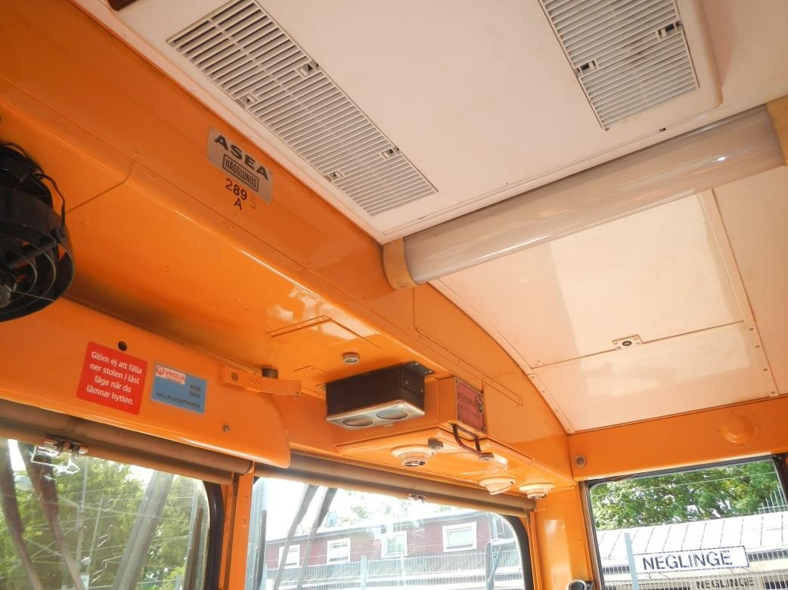

Figur 6. Placering av nödbroms i förarhytt.

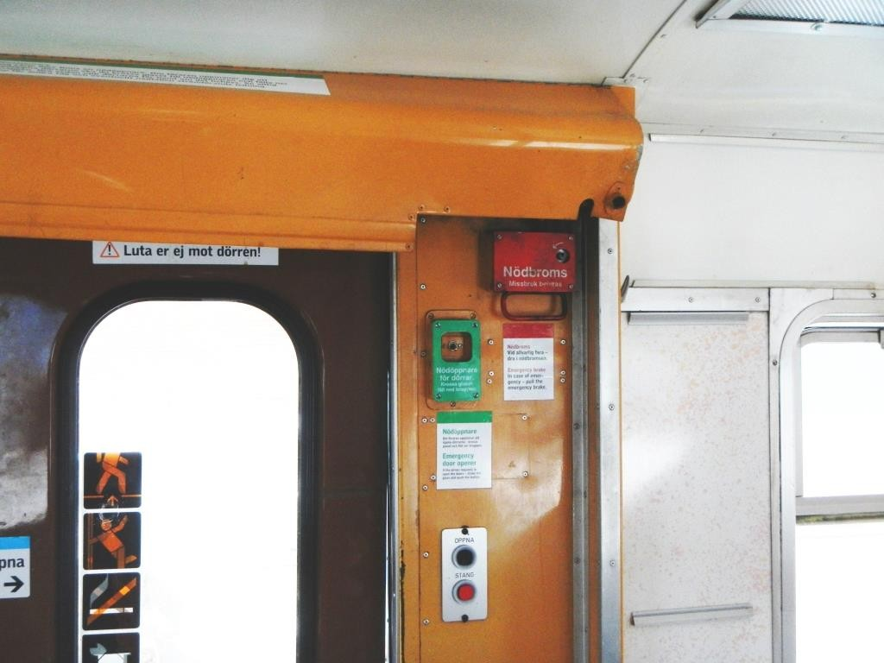

Figur 7. Placering av nödbroms i passagerarutrymmet.

Städerskan har uppgett att om hon har ställt ut en mopp på trappan kan det innebär en av två saker. Antingen så har hon precis sopat klart eller så har hon dessutom moppat klart och var färdig med städningen av vagnarna.

RJ 2014:03 

# Föreskrifter och tillsyn

## *Tillämpliga bestämmelser och föreskrifter på gemenskapsnivå och* nationell nivå

Svensk järnvägsverksamhet regleras i huvudsak genom järnvägslagen (2004:519). Närmare föreskrifter för lagens tillämpning meddelas av Transportstyrelsen. Transportstyrelsen är också tillsynsmyndighet enligt järnvägslagen. Innan Transportstyrelsen startade sin verksamhet den 1 januari 2009 hade Järnvägsstyrelsen den uppgiften.

Enligt järnvägslagen menas med *järnvägsföretag* den som med stöd av licens eller särskilt tillstånd tillhandahåller dragkraft och utför järnvägstrafik. Med *infrastrukturförvaltare* menas den som förvaltar järnvägsinfrastruktur och driver anläggningar som hör till infrastrukturen.

För att förvalta järnvägsinfrastruktur och driva anläggningar krävs ett säkerhetstillstånd från Transportstyrelsen. Trafikförvaltningen i Stockholms läns landsting har tillstånd som infrastrukturförvaltare för Saltsjöbanan. Stockholms läns landsting har även tillstånd, i form av auktorisation, för att organisera men inte själv utföra järnvägstrafik.

För att utföra järnvägstrafik krävs enligt 3 kap. järnvägslagen antingen tillstånd i form av licens och säkerhetsintyg eller särskilt tillstånd. Särskilt tillstånd får beviljas för bland andra den som avser att endast utföra persontrafik på lokal eller regional fristående järnvägsinfrastruktur. Kraven i järnvägslagen får då anpassas till verksamhetens art och omfattning och i tillståndet ska tillsynsmyndigheten ange hur kraven anpassats och för vilken verksamhet tillståndet gäller.

Bestämmelser om innehåll i ansökan om de olika formerna av tillstånd för järnvägsverksamhet anges i Järnvägsstyrelsens föreskrifter (JvSFS 2007:3) om ansökan om tillstånd för järnvägsverksamhet.

Enligt 2 kap. 5 § järnvägslagen ska infrastrukturförvaltares och järnvägsföretags verksamhet omfattas av ett säkerhetsstyrningssystem. Säkerhetsstyrningssystemet utgörs av den organisation som införts och de förfaranden som fastställts för att trygga en säker verksamhet.

För infrastrukturförvaltares och järnvägsföretags verksamhet ska det även finnas sådana övriga säkerhetsbestämmelser som behövs för att trygga en säker verksamhet.

Enligt 2 kap. 3 § järnvägslagen ska de som är sysselsatta i en infra- strukturförvaltares eller ett järnvägsföretags verksamhet ha en god kännedom om de förhållanden, föreskrifter och villkor som gäller för verksamheten och som berör deras arbetsuppgifter. Arbetsuppgifter med betydelse för säkerheten får utföras endast av den som med hänsyn till yrkeskunnande, hälsotillstånd och personliga förhållanden i övrigt anses lämplig.

Järnvägsinspektionens föreskrifter (BV-FS 2000:3) om utbildning för personal med arbetsuppgifter av betydelse för trafiksäkerheten ställer krav på hur grundutbildning, periodisk repetitionsutbildning och kompletteringsutbildning ska dokumenteras och genomföras.

Utöver det svenska regelverket, som i stor utsträckning bygger på EU- direktiv, finns även EU-förordningar som är direkt tillämpliga i Sverige. En sådan är EU-förordningen 1158/2010 om en gemensam säkerhetsmetod för bedömning av överensstämmelse med kraven för att erhålla säkerhetsintyg för järnväg. I EU-förordningen finns närmare angivna bedömningskriterier som den nationella säkerhetsmyndigheten, dvs. Transportstyrelsen i Sverige, ska bedöma en ansökan om säkerhetsintyg och järnvägsföretagets säkerhetsstyrningssystem mot. När ett säkerhetsintyg beviljas ska överenstämmelsen mellan den sökandes säkerhetsstyrningssystem och bedömningskriterierna dokumenteras med hänsyn till varje bedömningskriterium. Bland dessa bedömningskriterier finns här skäl att närmare ange följande.

G.2 Det finns ett förfarande för regelmässig kontroll av hur uppgifterna utförs och som säkerställs av linjeledningen, vilken måste ingripa om uppgifterna inte utförs på rätt sätt.

N.2 e) Det finns förfaranden inom ramen för kompetensstyrningssystemet som gör det möjligt att övervaka hur uppgifterna utförs och införa korrigerande åtgärder när detta krävs.

I detta sammanhang bör även EU-förordningen 1077/2012 om en gemensam säkerhetsmetod för nationella säkerhetsmyndigheters tillsyn efter utfärdande av ett säkerhetsintyg eller säkerhetstillstånd nämnas. Denna trädde visserligen i kraft den 7 juni 2013, dvs. efter olyckan på Saltsjöbanan, men är relevant för att beskriva nuvarande krav på den nationella säkerhetsmyndigheten och tillsynen. Av artikel 4.2 framgår följande.

Den nationella säkerhetsmyndigheten ska se till att tillsyns- verksamheten innefattar kontroll av

* + - 1. säkerhetsstyrningssystemets effektivitet,
      2. effektiviteten hos fristående eller integrerade delar av säkerhetsstyrningssystemet, inklusive verksamheter vid drift.

Vidare framgår av artikel 6 att den nationella säkerhetsmyndigheten ska ha infört ett system som säkerställer att tillsynsverksamheten utförs av personer med rätt kompetens.

## *Operativa regler (TRI)*

För trafiken på Saltsjöbanan gäller SL:s TRI Jvg, dvs. Trafiksäkerhets- instruktion för SL:s järnvägar (Roslagsbanan, Saltsjöbanan), utgåva 1 från 2008, samt av SL utgiven Banbok för Saltsjöbanan. I banboken meddelas undantag från eller tillägg till gällande TRI, samt information om permanenta lokala förhållanden och lokala bestämmelser. Till detta kommer järnvägsföretagets egna kompletterande bestämmelser för

driften som, i det aktuella fallet, ges ut i enlighet med Arrivas dokument AS-R 100.1.

*Allmänt*

Generella tillämpningsregler finns i § 2 TRI Jvg. Där anges bl.a. att en säkerhetsåtgärd aldrig får åsidosättas även om den orsakar tågförsening. Råder det tveksamhet om vilken av flera föreskrifter som ska tillämpas i ett visst fall, ska alltid den regel som ger störst säkerhet tillämpas.

*Uppställning av fordon*

Av § 36 TRI Jvg framgår följande.

* + - 1. Med uppställning avses alla situationer när fordon, tillfälligt eller för längre tid, lämnas utan bevakning av förare eller annan tågpersonal som vid behov omedelbart kan förhindra att fordon kommer i rörelse.
      2. Utan tillstånd från TL får fordon ställas upp
* inom depåområde,
* på sidospår.
  + - 1. Om uppställningstiden överstiger 15 minuter skall föraren avfordon som saknar inverterad parkeringsbroms
* på lutande spår ansätta samtliga parkeringsbromsar i tåget
* i annat fall ansätta parkeringsbromsen på var tredje vagn, i första hand på motorvagnar.

Fordon med uppfälld strömavtagare får lämnas utan bevakning i högst 15 minuter (inom depåområde 30 min), under förutsättning att kontrollernyckel inte lämnas i förarhytten samt att samtliga förarhytter är låsta och fönster stängda.

[---]

Under undersökningen har haverikommissionen noterat att ordet "kontrollernyckel" sällan används utan "környckel" används istället.

*Växling*

Av § 38:1 TRI Jvg framgår att växling i depå får ske utan tillstånd av trafikledaren.

Under rubriken *Växling på vagnhallspår i Neglinge* anges i banboken följande.

Föraren skall befinna sig i främsta förarhytten.

Efter avslutad växling skall alla växlar i spår 3 läggas i normalläge.

Inom Neglinge depåområde innebär S-märke att tågrörelse får övergå i växling utan att först stanna, under förutsättning att föraren kan se att växling inte pågår på bangården.

Tåg som ankommer till Neglinge från Saltsjöbaden och tas in på spår 3, får övergå till växling vid S-märket utan att stanna och direkt framföras

till sin stopplats. När rörelsen har uppnått sin stopplats, är växlingen avslutad.

Texten i Banboken föreskriver att "alla växlar i spår 3" ska läggas i normalläge när växling är avslutad. Arriva och Trafikförvaltningen har haft olika uppfattning om bestämmelsens innebörd för den elmanöv- rerade växeln bortom signal 10 D - växel 6 (se figur 8 och 9). Trafikförvaltningen menar att växel 6 omfattas av bestämmelsen, medan Arriva haft uppfattningen att texten avser klotväxlarna i spår 3 och att växel 6 inte reglerades av den aktuella bestämmelsen.

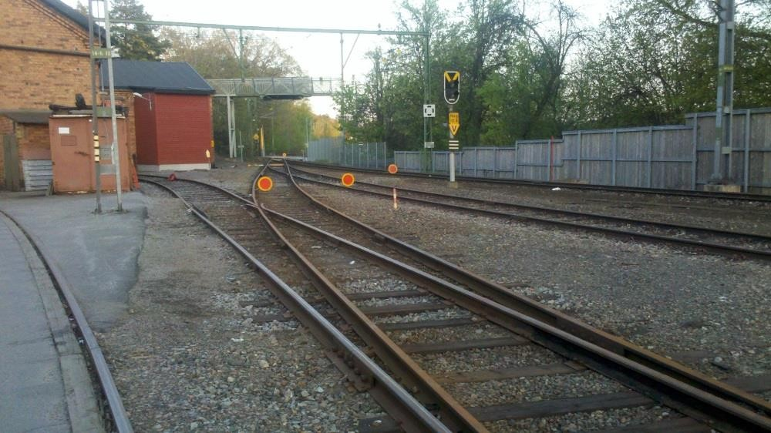

Figur 8. Bilden visar Neglinge bangård, växelområdet i änden mot Saltsjöbaden. Pilen pekar i den riktning fordonen rullade och mitt i bild ses korsningspartiet i växel 6.

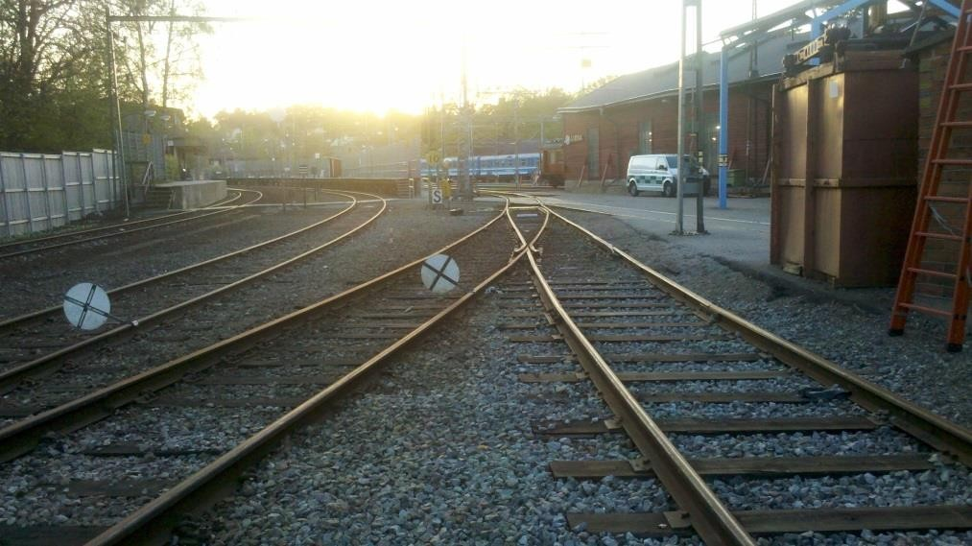

Figur 9. Bilden visar Neglinge spår 1, 2 och 3, bilden tagen inåt bangården från saltsjöbadsänden. Pilen pekar mot växel 6.

## *Handhavanderegler*

För handhavandet av fordon på Saltsjöbanan finns instruktioner i dokumenten "Handhavande och felsökning på förortsmotorvagnar typ C10-C11" samt "Vagnbeskrivning för förortsmotorvagnar typ C10-C11" och därutöver generella regler i gällande SL:s TRI Jvg. De två första dokumenten är utgivna av den tidigare entreprenören

på Saltsjöbanan, Veolia Transport Sverige AB, men har integrerats i Arrivas styrande dokument för verksamheten på Saltsjöbanan.

Arriva har också gett ut anvisningar för hur vinterproblem, bl.a. fastfrusna bromsar, ska undvikas eller avhjälpas5. I anvisningarna beskrivs bland annat att lossbroms (dvs. anslutning till bromsloss- anläggning) ska användas vid risk för fastfrysning vid långvarig uppställning eller uppehåll. Vidare beskrivs att:

*Finns det inte lossbroms i närheten så måste du röra på tåget lite då och då (direkt efter att du bytt körände och sedan var 5:e min) för att minska risken för att frysa fast.*

I anvisningarna finns också en beskrivning av *Fastfrysning/knackning av bromsblock*. Där beskrivs följande:

*Se till att bromsen är lossad genom att koppla in bromsloss-kabeln eller att låta någon sitta och hålla säkerhetsgreppet nedtryckt (minst 2 personer behövs för detta). För att minska risken för att körläge tas oavsiktligt i detta läge ska samtliga ”10 säkringar” fällas i hela tåget.*

Arriva har, i en skrivelse till Transportstyrelsen efter händelsen, uppgett att det inte finns några dokumenterade rapporter eller anmälningar från rangerare om att felaktig bromslossfunktion har kommit i konflikt med andra arbetsuppgifter i depån. Enligt Arriva finns det bra utrymme i turlistan för att utföra rangering och uppställning av vagnar.

Enligt Arriva uppfyller dock denna reservrutin, nedtecknad som ”vinterinformation”, inte kraven för att skapa bra säkerhetsmässiga förutsättningar för medarbetarna, som nattetid arbetar med rangering av vagnar i Neglinge. Den var utdelad i personliga exemplar till alla förare med tågtjänst men inte till personal som enbart hade depåförarbehörighet. Vinterinformationen ska ha gått att hitta i lunchrummet i Neglinge. Se avsnitt 3 för vidtagna åtgärder.

## *Arrivas säkerhetsstyrningssystem*

*Arbetsorganisation och ordervägar*

Rangerare arbetar under ledning av verkstadschefen och förste- mekanikern i Neglinge depå.

Rangerare kan sägas utgöra ett gränssnitt mellan underhålls- verksamheten, som normalt utförs av mekaniker/reparatörer och trafikdriften, som utförs av förare. Rangerare tar emot fordon som lämnar trafiken och förflyttar dem inom depåområdet för de olika aktiviteter som ska äga rum (tillsyner, reparationer, städning, m.m.). Sedan klargörs de för trafik och lämnas över till förare. Arbetet är självständigt och bedrivs till stor del under tid när arbetsledande funktioner inte är i tjänst.

5 Häfte "Vinterförhållanden. Information om hur man förebygger risken för trafikstörningar och åtgärder för att lösa vinterrelaterade vagnfel.", nov 2012.

Arbetsuppgifterna utförs efter egen planering baserad på omloppsplaner för fordon, vilka fordon som ska genomgå planerade underhållsåtgärder samt akuta behov av t.ex. reparationer.

*Krav på personalen och hur dessa säkerställs*

Kompetenskrav för olika trafiksäkerhetsfunktioner finns fastställda i SL:s TRI Jvg. Arriva har ett dokument, AS-R 100.4, som innehåller regler för utbildning och kompetenskrav, vilka måste harmonisera med eller överträffa de krav som ställs i TRI Jvg.

Haverikommissionen har granskat dokument som visar att inblandad järnvägspersonal uppfyllde gällande hälsokrav, har fått utbildning enligt järnvägsföretagets bestämmelser samt genomgått föreskrivna kunskapsprov.

Enligt utbildare som haverikommissionen intervjuat ingår en genomgång av säkerhetsgreppet och dess funktion i utbildningen för rangerare. Fokus ligger på att det ska finnas ett säkerhetsgrepp och att det måste vara i bruk under tågkörning och att det ska hindra tågets gång om föraren slås ut. Under utbildningen gås också ”10 säkringar” igenom, vilket är standardrutinen för att ”döda traktionsutrustningen” vid bärgning etc. Vid fel på bromslossningsanläggningen är det enligt utbildare som intervjuats enklast att ta ett annat spår. Något fastställt agerande vid fel på bromslossningsanläggningen har inte kommunicerats. Under utbildningen betonas dock att det inte är tillåtet att lämna aktiverat fordon med környckeln i, i annat fall än om det är något i fordonets omedelbara närhet som behöver åtgärdas (till exempel kontroll av en växel).

Haverikommissionen har genom intervjuer med andra rangerare som arbetat vid Neglinge samt med personer som arbetar med utbildning av rangerare och trafikpersonal försökt att klarlägga om det sätt som i detta fall använts för att lossa bromsarna har varit ett vedertaget arbetsätt på depån i Neglinge. Det har därvid framkommit att förfaringsättet varit känt, men att det inte används annat än under verkstadsbesök och då med motorkretsarna frånkopplade genom att berörda säkringar varit avslagna.

*Rutiner för intern kontroll och revision samt uppföljning*

Bestämmelser om uppföljning av personal finns i AS-R 100.2. Där föreskrivs bl.a. att uppföljning av personal i säkerhetstjänst ska genomföras vartannat år för varje medarbetare med sådan tjänst. Efter slutförd grundutbildning och examinering ska uppföljning ske efter sex månaders tjänstgöring. Uppföljning utöver ren kunskapskontroll riktas i första hand till trafikpersonal, dvs. tågpersonal och trafikledare.

Den i händelsen aktuelle rangeraren har uppgett att han inte varit föremål för uppföljning under hela sin tjänstgöring som rangerare. Det bör dock framhållas att Arriva endast varit järnvägsföretag på Saltsjöbanan under ca fem månader vid tidpunkten för händelsen.

Vid intervjuer med arbetsledning och utbildare på Arriva har det lyfts fram att förutsättningarna för uppföljning av depåpersonal skiljer sig från

förutsättningarna för uppföljning av tågpersonal då det inte på samma sätt går att göra oannonserade observationer i den mer slutna depåmiljön. Till skillnad från trafikpersonal som följs upp av utbildare är ansvaret för uppföljning av depåpersonalen utlagt på verkstadschefen som arbetar nära depåpersonalen. Verkstadschefen är dock inte på plats nattetid när endast en rangerare tjänstgör. Efter den aktuella händelsen har dock Arriva börjat genomföra arbetsobservationer nattetid.

## *Städning*

Caretia har sedan augusti 2012 haft uppdrag av Arriva att genomföra invändig städning av Saltsjöbanans 30 vagnar som står i Neglinge depå. Som stöd för städpersonalen finns en klargöringsmanual och ett kvalitetsdokument. Med "klargöring" avses här städåtgärder och inte, vilket annars är fallet, säkerhetsåtgärden "funktionskontroll av dragfordon". Utöver dessa dokument har Caretia tagit fram två städinstruktioner, en för daglig städning och en för storstädning. I klargörningsmanualen beskrivs de städmoment som ska utföras på fordon som har varit i trafik inför det att de tas i trafik återigen. Kvalitetsdokumentet beskriver ett kvalitetssystem för de städtjänster som utförs, och relaterar direkt till städningens omfattning och uppföljning. Dessa dokument beskriver momenten vid städning av vagnar, men inte arbetsfördelningen mellan olika rollinnehavare.

Huvudmomenten i Caretias städinstruktion för daglig städning är avfläckning av tak, fönster, väggar, säten och sparklådor, klottersanering invändigt samt sopning och moppning av golv. Med jämna intervall genomförs storstädning, med ytterligare städmoment för att vagnarna ska hålla upphandlad kvalitet.

Nya städare måste först genomgå en endagsutbildning om säkerhet i spårmiljö. Denna genomfördes för den här aktuella städerskans del i Roslagståg AB:s regi. I utbildningen ingår inte fordonskännedom. Caretia hade vid tidpunkten för händelsen en utbildningsplan, Städutbildning Caretia Tågdepå, för fordonsvårdare.

Introduktion av nyanställda på Neglinge depå genomfördes av en särskild instruktör som också var arbetsledare för städpersonalen i Neglinge. De nyanställda följde med instruktören för att lära sig om genomförandet. Instruktören hade själv blivit instruerad 2009 av dåvarande depåchefen i Neglinge. Instruktören visade, utöver städmomenten, hur de skulle använda en L-nyckel för att öppna dörrarna till förarhytten och mellan vagnarna, samt hur de skulle använda en T-nyckel för att möjliggöra öppning och stängning av passagerardörrar och kontroll av att de stängde ordentligt efter det att grus hade sopats ut. Dessutom lärde de nyanställda sig att använda högtalarsystemet.

Instruktören har instämt i städerskans uppgift om att stängnings- manövern, med den centrala dörrstängningsknappen i förarhytten, normalt används när städningen är klar.

Enligt den intervjuade klargöringschefen på Caretia togs kontroller- nycklar ifrån städpersonalen när Caretia tog över. T-nyckel har städarna fått ha för att kunna manövrera passagerardörrarna. Det såg Caretia ingen säkerhetsrisk med.

Enligt gällande schema vid tiden för händelsen, arbetade två städare mellan tisdag och torsdag, medan en städare arbetade ensam mellan fredag och måndag. Arbetspassen var mellan 19:00-04:00 söndag till torsdag och 18:00-03:00 på fredagar och lördagar. Händelsen inträffade strax efter klockan två en tisdagmorgon, då det skulle vara två städare som arbetade. En städare var dock sjukskriven på Roslagsbanan och därför flyttades en resurs från Neglinge depå till Roslagsbanan den natten.

## *Tillståndsgivning och tillsyn*

Arriva Sverige AB sökte tillstånd för licens och säkerhetsintyg för att kunna utföra järnvägstrafik som järnvägsföretag i februari 2012 och fick tillstånd av Transportstyrelsen i juni 2012 för att bedriva trafik på Saltsjöbanan. Den 20 augusti 2012 började Arriva utföra järnvägstrafik som järnvägsföretag på Saltsjöbanan.

Haverikommissionen har tagit del av de dokument som gavs in till Transportstyrelsen i samband med tillståndsansökan. Några specifika frågor om risker med att överta verksamhet och personal från en tidigare tillståndshavare ingår enligt Transportstyrelsen inte i tillståndsprocessen. Järnvägsföretaget ska hantera de risker de har identifierat, vilka bör komma fram vid en riskanalys. Arriva Sverige AB skickade in en genomförd riskanalys inför tillståndsprövningen.

I en skrivelse från Arriva Sverige AB till Transportstyrelsen under tillståndsprocessen listas personalkategorier, såväl anställda som eventuella entreprenörer, med arbetsuppgifter av betydelse för trafiksäkerheten. I listan finns inte städpersonal med. Som en följd av detta har haverikommissionen ställt frågor till Transportstyrelsen om det vid tillståndsansökan ingår några krav på beskrivning eller riskanalys av samverkan mellan personal med arbetsuppgifter av betydelse för trafiksäkerheten och annan personal. Transportstyrelsen har uppgett att järnvägsföretaget ska hantera de risker de själva har identifierat, vilka bör komma fram vid en riskanalys. Har de inte identifierat någon sådan risk så är det svårt att vidta riskreducerade åtgärder. Transportstyrelsen har inte kännedom om järnvägsföretagets kommande verksamhet och vilka arbetsuppgifter som kommer att utföras.

Av den riskanalys som Arriva Sverige AB skickade in till Transport- styrelsen inför tillståndsprövningen framgår att risker med övergången har identifierats och hanterats av Arriva. Riskanalysen är dock fokuserad på förändringen och inte en riskanalys av hela den befintliga verksamhet som skulle tas över. Arrivas ledning har uppgett att fokus vid övertagandet var att personalen skulle känna sig trygg och att företaget därför inte ville ändra på alltför mycket på en gång. Därför togs en stor

del av den dokumentation som fanns över från det förra järnvägsföretaget och försågs med Arrivas sidhuvud. Någon detaljerad kartläggning av den befintliga verksamheten gjordes inte inför övertagandet.

Vidare har haverikommissionen frågat om Transportstyrelsen har några krav på att järnvägsföretag ska följa upp depåpersonal, utöver uppföljning av teoretiska TRI/JTF-kunskaper.

Transportstyrelsen uppger i sitt svar att det i 7 § första stycket punkten c) i Järnvägsstyrelsens föreskrifter (JvSFS 2007:1) om säkerhets- styrningssystem och övriga säkerhetsbestämmelser för järnvägsföretag, finns krav på förfaranden som säkerställer att de som utför säkerhetsrelaterade arbetsuppgifter är lämpliga och har rätt kompetens. Transportstyrelsen kontrollerar i tillståndsprocessen att järnvägsföretaget har förfaranden som tar sikte på lämplighet före genomgången grundutbildning, och på kompetens i fråga om grundutbildning, periodisk repetitionsutbildning och kompletteringsutbildning.

Kontroll av fortsatt lämplighet kan göras t.ex. genom praktisk uppföljning. Transportstyrelsen kontrollerar dock inte järnvägsföretagets rutiner för detta i samband med tillståndsansökan, men myndigheten har frågor om det i den checklista som används vid revision.

Haverikommissionen har även frågat Transportstyrelsen vilka delar i Arrivas ansökan om säkerhetstillstånd och dess säkerhetssystem som vid tillståndsgivningen bedömdes svara mot bedömningskriterierna G.2 och

N.2 e) i EU-förordningen 1158/2010. Transportstyrelsen har därvid svarat att Transportstyrelsens sammanvägda bedömning var att bedömningskriterierna uppfylldes genom ett antal avsnitt i Arrivas säkerhetsstyrningsdokument.

Transportstyrelsen har inte genomfört någon tillsyn gentemot Arriva under perioden mellan beviljat tillstånd som järnvägsföretag och olyckan den 15 januari 2013. Transportstyrelsens rutiner innebär att en systemrevision genomförs ca ett år efter beviljat nytt tillstånd, för att kontrollera att säkerhetsstyrningssystemet har implementerats i verksamheten. En revision har varit planerad för Arriva Sverige AB under vecka 44, 2013. Anledningen till att den planlagts först under hösten 2013 var att Arriva Sverige AB även skulle hinna få erfarenhet av verksamheten på Roslagsbanan (start januari 2013).

Transportstyrelsen har genomfört en tillsyn (brevinspektion, internt kallad R1) i direkt anslutning till händelsen den 15 januari 2013.

Haverikommissionen har tagit del av den redovisning som Transport- styrelsen lämnade till regeringen den 26 mars 2014 med anledning av ett regeringsuppdrag att redovisa hur tillsynen mot järnvägsföretagens och infrastrukturförvaltarnas underhållsverksamhet kan effektiviseras och vid behov skärpas. Transportstyrelsen utvidgade redovisningen till att omfatta Transportstyrelsens tillsyn mer generellt och redovisade totalt 20 åtgärdsförslag. Bland de åtgärdsförslag som Transportstyrelsen redovisar

återfinns bland annat att ta fram metoder för att på ett systematiskt sätt dokumentera de data som skapas internt vid tillståndsprövning, godkännande och tillsyn för att tjäna som underlag för kommande tillsynsaktiviteter samt att i större omfattning än vad som är fallet idag begära på vilka grunder som ett järnvägsföretag eller en infra- strukturförvaltare har kommit fram till vilka interna rutiner som behövs för den egna säkerhetsstyrningen.

# Rullande materiel och tekniska anläggningar

## *Signal- och trafikledningssystem*

Signalanläggningarna på Saltsjöbanan fjärrstyrs från Neglinge med ett styrsystem av märket Cactus. Indikeringar från yttre objekt, exempelvis spårledningar, signaler och växlar, presenteras på bildskärmar och registreras även i loggar.

Registreringarna för den aktuella tidsperioden har studerats, dels för att fastslå läget på inblandade växlar, dels för att säkerställa tidpunkterna när rörelsen påbörjades och avslutades. Systemets tid ställs in från en tidsserver.

Av registreringarna framgår att rörelsen påbörjades genom att en spårledning belägen utanför signal 10 D belades. Denna signal står på en plats 20 m framför den plats där förarhytten, som sedan gick främst i rörelsen, bör ha befunnit sig. Därefter kan man se de olika spår- ledningarna längs vägen till Saltsjöbaden beläggas och bli fria i en ordning som är helt i överensstämmelse med den fordonsrörelse som pågick.

Av registreringen framgår vidare att de växlar som intagit läge för att leda det sist inkomna tåget, 7587, från Saltsjöbaden in till spår 3 i Neglinge, låg kvar i det läget när de lokalfrigavs. När rörelsen började, leddes den därför tillbaka ut mot Saltsjöbaden.

## *Infrastruktur*

Någon undersökning av infrastrukturens tekniska status har inte genomförts, då det inte funnits anledning att tro att dess underhållsstatus eller funktion orsakat eller bidragit till händelsen.

*Stoppbock*

Båda tågspåren i Saltsjöbaden slutar med var sin stoppbock. Stoppbockens uppgift är att stoppa upp rullande vagnar vid spårslutet om vagnarna av någon anledning inte har lyckats stanna innan dess. En stoppbock har framför allt två funktioner. Dels ska den i möjligaste mån förhindra skador på vagnarna och personer ombord, dels förhindra skador på byggnader och personer som kan finnas bakom spårslutet. Stoppbockarna som fanns i Saltsjöbaden när händelsen inträffade var konstruerade enligt Banverkets föreskrift avseende tekniska krav för stoppbockar (BVF 525.4) och gäller för tågvikter upp till 1000 ton vid en

hastighet av 7 km/tim alternativt för tågvikter upp till 300 ton vid en hastighet av 10 km/tim.

*Bromslossanläggningen*

Den tidigare nämnda bromslossanläggningen på spår 3 var vid händelsen defekt sedan en tid tillbaka. Felanmälan skedde den 7 december 2012 av verkstadschefen vid Neglinge till Arrivas fastighetsavdelning. Verkstadschefen fick dock ingen återkoppling på vad fastighets- avdelningen avsåg att vidta för åtgärd. Den 14 december 2012 felanmälde verkstadschefen återigen bromslossanläggningen och talade därefter även med fastighetsavdelningen. Fastighetsavdelningen förklarade att de trodde att bromslossanläggningen tillhörde 700 V- anläggningen och att den därför inte låg inom deras ansvarsområde. Verkstadschefen förklarade då att bromslossanläggningen är ett 24 V - system som drivs med 230 V spänning. Därefter kom en elektriker och bytte kabeln och kontrollerade att det kom spänning ur den nya kabeln. Verkstadschefen eller depåpersonalen genomförde inte någon egen kontroll av att bromsanläggningen fungerade efter att elektrikern varit där.

Måndagen den 14 januari 2013 fick verkstadschefen veta att bromsloss- anläggningen på spår 3 inte fungerade. Verkstadschefen bad då en reparatör att kontrollera om det kom någon spänning från kabeln, vilket reparatören skulle göra under kvällen.

Dagen efter olyckan felanmälde verkstadschefen återigen bromsloss- anläggningen till fastighetsavdelningen, som då skickade ut en elektriker som bytte en säkring i transformatorn, varefter anläggningen fungerade.

Haverikommissionen har inte gjort någon egen teknisk undersökning av bromslossanläggningen.

## *Rullande materiel*

Saltsjöbanans fordon är elektriska motorvagnar anordnade i "enheter" bestående av en motorvagn C10 semipermanent kopplad till en manövervagn C11. De tillverkades 1975 - 1976 och deras tekniska utförande är baserat på den då aktuella generationen tunneltågvagnar och likheterna omfattar både korgar och elsystem, förutom att på Saltsjöbanan tar fordonen elenergi från en kontaktledning och inte från en strömskena. Enheter sammankopplas med varandra med automatkoppel, som även kopplar ihop enheternas luft- och elsystem. En enhet (C10 + C11) väger 42 ton och har dynamisk vikt 47 ton (vikten justerad med hänsyn till inverkan av roterande massor) vilket ger en vikt på ca 90 ton för det aktuella fordonssättet.

I hytter som inte används är aktiveringsvredet låst med ett lås som manövreras med en kontrollernyckel, även benämnd környckel (se figur 10). För att kunna manövrera ett fordon från en förarhytt måste detta lås öppnas. Alla med behörighet att flytta fordon innehar en personlig kontrollernyckel. För att kunna få full kontroll över dörrsystemet

(manövrering och indikeringar) måste utöver kontrollernyckeln en så kallad tågvaktsnyckel användas för att vrida om en manövervals i förarhytten. Denna manövervals påverkar även möjligheten att tända och släcka innerbelysningen i ett fordonssätt.

Tågvaktsnyckeln kallas normalt "T-nyckel" och innehas av den personal som behöver den. Vid behov kan T-nycklar hämtas i en låda utanför trafikledningscentralen. Hytt- och gaveldörrar, som inte ska kunna öppnas av allmänheten, är låsta med lås som kräver en så kallad "L- nyckel", vilket är en L-formad nyckel för lås med fyrkanttapp, vilket är ett mycket vanligt lås på äldre spårfordon.

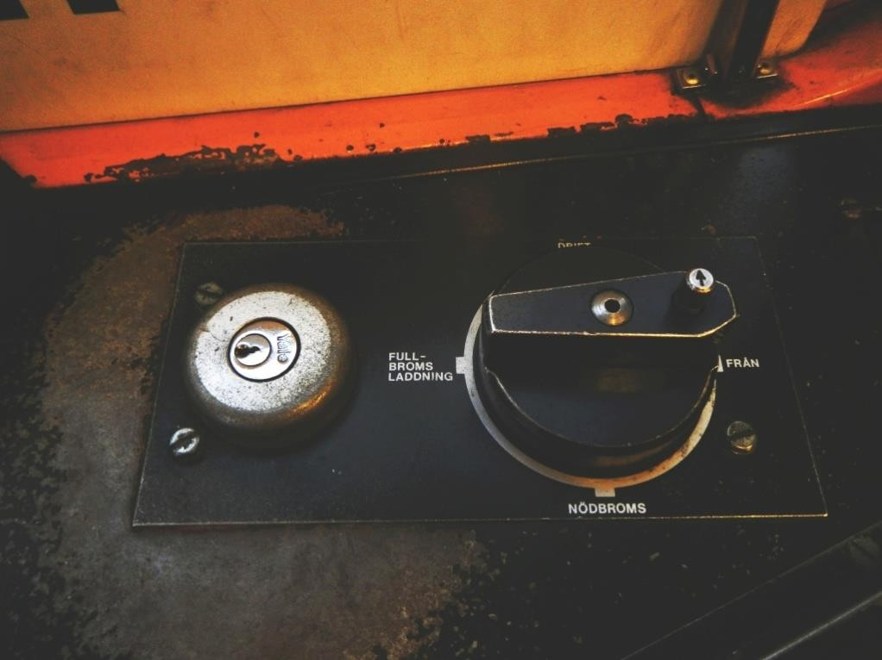

Figur 10. Aktiveringsvred och lås.

Traktionsmotorerna i aktuella fordon är av likströmstyp och drag- kraftsregleringen sker med startmotstånd, som kopplas ur med en anordning kallad kampådrag. Denna anordning ökar automatiskt motorströmmen till en förutbestämd nivå, allteftersom farten ökar. Föraren väljer effektområde 1, 2 eller 3 och uppkopplingen sker helt automatiskt till det maximala för varje effektområde. Manövreringen sker med en spak (körspak) som även manövrerar tågbromsen. Det finns 3 körlägen och 7 driftbromslägen med ett nolläge däremellan.

Förarplatsen har ett förarövervakningssystem (dödmansgrepp, säkerhetsgrepp) med flera manöverorgan i form av två fotpedaler och en knopp i körspaken, varav minst en måste hållas i aktiverat läge för att bromsen ska kunna lossas och körning vara möjlig. Normalt används också endast ett manöverorgan. Om detta släpps, eller, beträffande pedalerna, trycks ned för långt under körning, bryts traktionsströmmen och full driftbroms ansätts omedelbart.

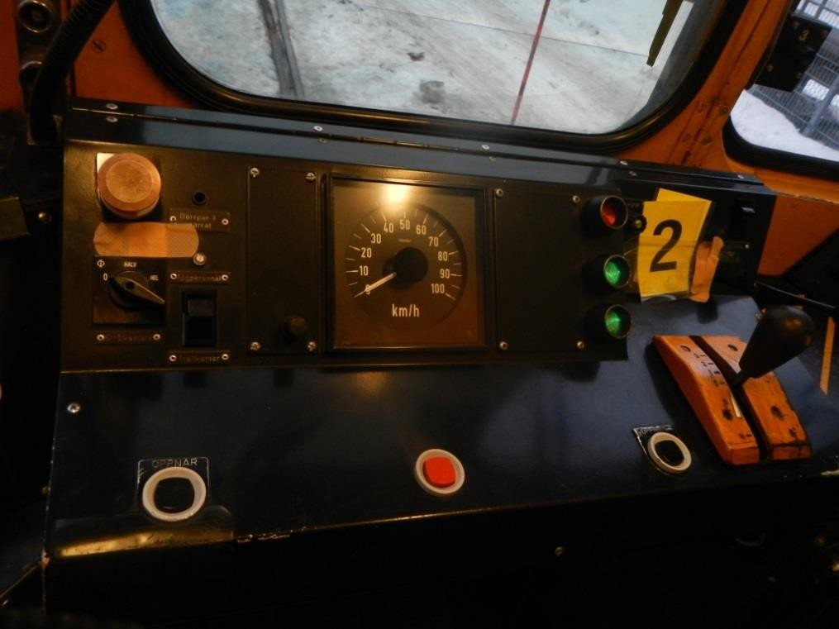

Figur 11. Mittre delen av förarens manöverplats. Till höger i bild (inringad med en röd cirkel)

syns körspaken.

De aktuella fordonen erhöll skador i varierande grad och under- sökningarna inriktades till största delen på ledarvagnen. Redan innan denna bärgats gjordes så noggranna inspektioner som var möjligt med hänsyn till åtkomlighet och svårigheter och risker med att gå in i vraket, som förutom kollisionsskadorna hade skurits och klippts upp för att kunna få ut den skadade städerskan.

Det kunde konstateras att kontrollernyckeln fortfarande satt på plats samt att aktiveringsvredet stod i läge ”drift”. I övrigt var instrumentering och manöverorgan förstörda eller påverkade av sammanstötningen. I och med att vagnen var strömlös efter händelsen fanns inga aktiva kontroll- eller manöverkretsar, och alla reläer bedömdes därför vara fällda (avaktiverade; i "neutralläge"), vilket innebär att de inte kunde lämna någon information om tidigare manövrer eller händelseförlopp. Skjutdörren mellan kupé och hytt var öppen.

Det så kallade kampådraget, som reglerar motorströmmen, hade slitits loss från sin montering under vagnen och var så förstört att dess läge med största sannolikhet inte skulle gå att fastställa även om man hittade alla delar, enligt en reparatör som tillfrågades om saken.

Färdskrivardata kunde hämtas från den bakre enheten. Analys av hastighet-/tiddiagrammet (se figur 12) visade att fordonen måste ha framförts med fullt pådrag under hela sträckan. Systemet för motorreglering bygger på så kallad automatisk uppkoppling (se ovan) där föraren endast väljer effektområde 1, 2 eller 3, med körspaken. Ligger spaken i körläge 3 kommer full dragkraft att stegvis kopplas in allteftersom fordonen accelererar. Tid-/hastighetskurvan för rörelsen visar att effektläge 3 måste ha varit inkopplat, eftersom den vid händelsen aktuella hastigheten annars inte hade kunnat uppnås. Färdskrivarens

diagram visar att hastigheten ökats fram till en punkt där den helt abrupt började minska och gick till noll inom ca tre sekunder.

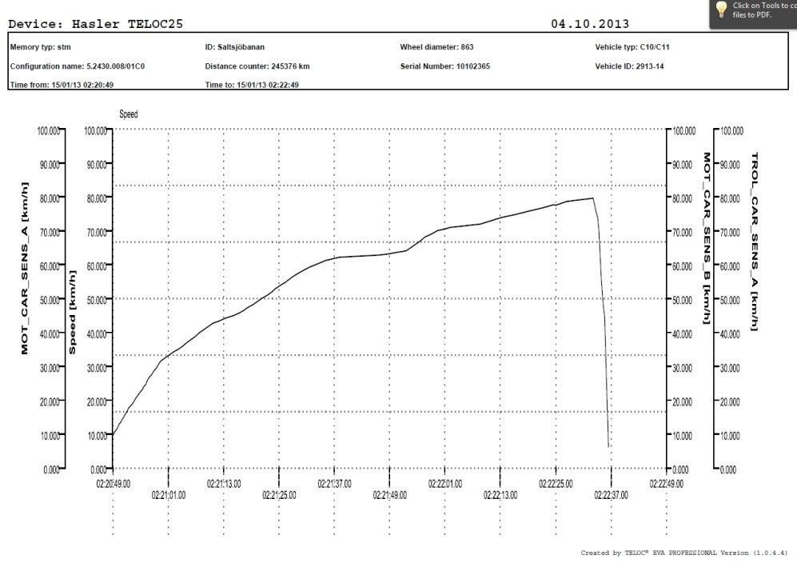

Figur 12. Färdskrivardata.

Haverikommissionen har erhållit färdskrivarregistreringar från provkörningar med samma fordonstyp, där övergång från fullt pådrag till full driftbroms har registrerats, se figur 13. Det bör noteras, att hastigheten vid provkörningen inte överstiger 50 km/tim, medan fordonen i den aktuella händelsen nådde nästan 80 km/tim.

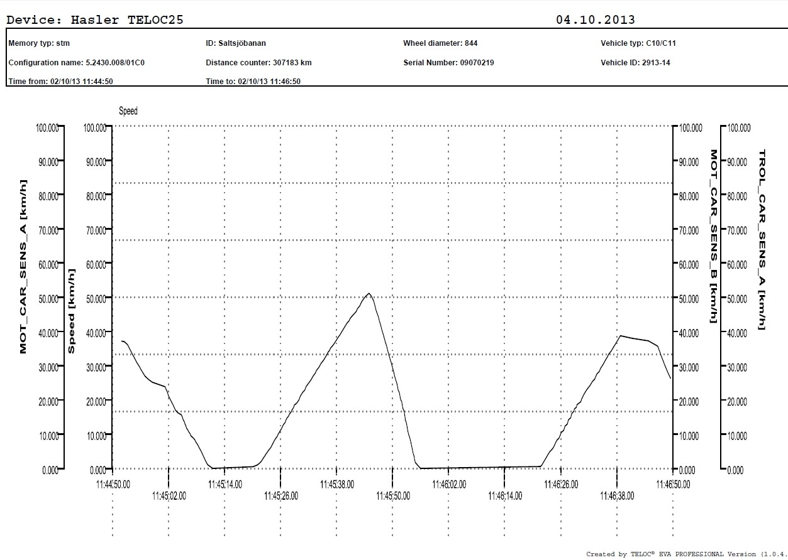

Figur 13. Färdskrivardata från provkörningar med samma fordonstyp.

Ledarvagnen genomsöktes flera gånger efter det bromsblock som enligt rangerarens uppgift skulle ha använts för att påverka en pedal till säkerhetsgreppet. Något bromsblock kunde dock inte hittas. I den demolerade förarhytten fanns inget föremål av vikt eller format som

skulle ha kunnat användas för det nämnda ändamålet, förutom en handbrandsläckare, vilket är normal hyttutrustning. Brandsläckaren låg lös i det som varit hytten. Den sitter normalt fast i en fjäder på väggen bakom föraren och ska lätt kunna tas loss genom att man drar i den.

Nyckeln som påträffades i kontrollerlåset tillhörde rangeraren. I vraket hittades också en T-nyckel, samt en L-nyckel.

Det har inte gått att fastställa vilket läge förarstolen i den främsta förarhytten hade haft under rörelsen.

*Kompletterande undersökning av manöverorgan och manöverlogik*

En förarinstruktör har för haverikommissionen redogjort för, både muntligt och med praktisk förevisning, hur förarstolen vid undanvikning mot förarbordet kan påverka körspaken och tvinga den över i körläge, ofta ända till läget för fullt pådrag (läge 3). Under redogörelsen förevisades också, att det är möjligt att göra stängmanöver av dörrarna, trots att T-nyckeln har tagits ut.

Under en senare demonstration visades också att om man går igenom alla moment för att lossa driftbromsen i en viss ordning, inklusive att lägga körspaken i ett pådragsläge, när dörrarna är i öppet läge eller frigivna i det så kallade "pass-öppna” läget, så erhålls inget pådrag. I det läget räcker det dock med att utföra en stängmanöver för dörrarna i den aktuella hytten för att pådrag ska erhållas, varvid fordonen sätts i rörelse. En sådan stängmanöver kan utföras oavsett om T-nyckeln är isatt och omvriden, eller inte. Det sista momentet för att sätta fordonen i rörelse, med pådrag, kan alltså vara att man gör en stängmanöver för dörrarna. Skulle dörrarna vara öppna eller frigivna på fordonens båda sidor, måste stängmanöver göras för båda sidorna.

Rangerarens uppfattning att det inte går att sätta fordonet i rörelse med pådrag om inte körspaken först förs tillbaka till nolläge för att sedan åter läggas i fartläge, stämmer endast om procedurens moment görs i en viss ordningsföljd, där körspaken läggs i fartläge innan säkerhetsgreppet påverkas. En grundförutsättning är att dörrarna initialt måste vara stängda, annars kan inte bromsen lossas.

Om körspaken i stället läggs i fartläge *efter* det att säkerhetsgreppet påverkats och dörrarna frigivits, kommer pådragskretsen att vara bruten endast av kontakter på reläer i dörrlogiken. Om man sedan stänger dörrarna får man pådrag.

En teknisk utredning genomförd av Interfleet har verifierat det som nyss redovisats ovan. Genom analys av kopplingsscheman har Interfleet visat hur villkoren för pådrag och lossad broms har skapats genom konstruktionen av den relälogik som ingår i vagnarnas manöversystem. Relälogikens funktion som den framgår av kopplingsscheman har

verifierats genom praktiska prov. Nedan följer en mer detaljerad beskrivning.

För att kunna *lossa bromsarna* måste tre villkor vara uppfyllda, med grundförutsättningen att förarhytten är aktiverad.

1. Säkerhetsgrepp påverkat
2. Dörrar stängda
3. Körspak i nolläge eller fartläge
4. Ordningsföljden saknar betydelse.

*För att kunna erhålla pådrag*, krävs samma tre villkor, med tillägget att säkerhetsgreppet måste påverkas och dörrarna vara stängda, innan körspaken läggs i fartläge.

*För att kunna blockera pådrag endast med dörrstatus* krävs följande procedur:

1. Körspak i nolläge eller bromsläge
2. Dörrar stängda
3. Säkerhetsgrepp påverkat
4. Dörrar öppnas/friläggs
5. Körspak i fartläge

Punkterna 2 och 3 kan byta plats. Resultatet blir att pådrag erhålls när stängorder ges med stängknapp i den aktuella hytten.

Funktionen som gör att körspaken under vissa förhållanden måste till nolläge och sedan åter till fartläge, för att pådrag ska kunna erhållas, vilar på reläet "Urkoppling dragkraft". Detta relä krävs draget (aktiverat) för att dragkraft ska kunna kopplas in. Reläet kan dra först när tre villkor är uppfyllda:

1. Säkerhetsgrepp påverkat
2. Dörrar stängda
3. Körspak i nolläge eller bromsläge

Däremot så kommer det på grund av en s.k. självhållningskrets att fortsätta vara draget även om två av villkoren (2 och 3 ovan) bortfaller. Så länge säkerhetsgreppet är påverkat kommer reläet ändå att vara draget, alltså även om dörrarna friges/öppnas eller körspaken läggs i fartläge. Det faller (avaktiveras) endast om säkerhetsgreppet upphör att vara påverkat och detta då oavsett om de andra villkoren fortfarande är uppfyllda. Det räcker med att de tre villkoren är uppfyllda en del av en sekund, för att reläet ska påverkas. Sålunda kan man få en situation, där dörrstängning utlöser pådrag, om körspaken ligger i körläge. De olika lägen som relälogiken kan inta indikeras inte på något sätt.

Reparatörer kan vid fordonsfel eller felsökning använda sig av i avsnitt

2.1.1 nämnda förfarande, för att lossa bromsarna. Enligt uppgift från utbildare och verkstadsledning fälls då alltid "10 säkringar" som då hindrar inkoppling av motorerna.

# Arbetstid och hälsa

## *Arbetstider för berörd personal*

För att få en överblick över arbetstidens förläggning har haverikommissionen granskat arbetstiden för städerskan och rangeraren två veckor före, och fram till och med, händelsen. Inga avvikelser från gällande bestämmelser eller avtal om arbetstid har framkommit. Noteras kan dock att både städerskan och rangeraren var ensamma i sina respektive befattningar den aktuella natten.

## *Medicinska förhållanden*

Både rangeraren och städerskan hade genomgått föreskrivna hälso- undersökningar utan anmärkning.

# Förutsättningar för räddningsinsatsen

Med räddningstjänst avses i lagen (2003:778) om skydd mot olyckor (LSO) de räddningsinsatser som staten eller kommunerna ska svara för vid olyckshändelser för att hindra och begränsa skador på människor, egendom eller i miljö. För att en insats ska anses vara räddningstjänst ska det finnas ett behov av ett snabbt ingripande och det hotade intressets vikt ska sättas i relation med kostnaden för insatsen.

Varje kommun ska upprätta ett handlingsprogram som ska innehålla målet för kommunens verksamhet samt de risker för olyckor som finns i kommunen och som kan föranleda en räddningsinsats.

Södertörns brandförsvarsförbund ansvarade för den kommunala räddningstjänsten på platsen för händelsen. Olyckor som inträffar sällan men som får stora konsekvenser finns omnämnda i den riskbild som identifieras i handlingsprogrammet. Till den gruppen hör olyckor på länets infrastruktur med bl.a. järnvägsnätet.

# Tidigare händelser av liknande art

SHK har tidigare undersökt bland annat en händelse där fordon kommit i okontrollerad rullning på sträckan Östavall – Alby (RJ 2011:01). En bakomliggande orsak till den okontrollerade rullningen var att det hade utarbetats en praxis att inte säkra vagnarna mot rullning och att företagets säkerhetsstyrningssystem inte hade fångat upp detta. Transportstyrelsen rekommenderades att i samband med tillsyner undersöka om verksamhetsutövarnas säkerhetsstyrningssystem är tillräckliga för att fånga upp beteenden som kan medföra fara för trafiksäkerheten (RJ 2011:01 R2). Vidare rekommenderades Transportstyrelsen att undersöka möjligheten att ta fram normer för hur skydd ska anordnas för parkeringsspår så att skydden hindrar fordon från att rulla ut i, eller nära, anslutande huvudspår även då det inte är reserverat en tågväg i huvudspåret (RJ 2011:01 R1).

Transportstyrelsen har återkopplat följande till haverikommissionen om vad som skett med anledning av rekommendationerna.

Transportstyrelsens verksamhet inom tillstånds- och tillsynsarbetet verkar för att fortlöpande fånga upp beteenden som kan medföra fara för trafiksäkerheten.

Transportstyrelsen avsåg att bedöma och utvärdera R1 under arbetet med framtagning av de nationella tekniska regelspecifikationerna som skulle komplettera de europeiska regelverken om tekniska specifikationer för driftskompatibilitet vilka skulle ligga som grund vid nybyggnation och ombyggnad av befintlig infrastruktur. Transportstyrelsen har inte kunnat genomföra rekommendationssvaret på grund av kommande EU-reglering som förväntas medföra att Transportstyrelsen blir begränsad att ge ut nationella regler.

Vidare har Transportstyrelsen uppgett att istället för den säkerhetstillsyn som Transportstyrelsen hade beslutat att under år 2011 genomföra i spårområden med parkeringsspår, avseende tillgången till och tillämpningen av bromsskor, bromsslädar och annan mobil utrustning som ska förhindra att järnvägsfordon rullar vid uppställning på parkeringsspår har Transportstyrelsen istället valt att lägga fokus på att vid tillståndsgivningsprocessen kontrollera att verksamhetsutövaren tillhandahåller parkeringsspår och att regler för uppställning finns angivna i gällande trafiksäkerhetsinstruktion.

# VIDTAGNA ÅTGÄRDER

*Enligt Arriva har följande åtgärder vidtagits:*

Omedelbart efter händelsen gav Arriva ut följande regler och påminnelser:

Växlarna i Neglinge skall läggas tillbaka till normalläge (plusläge) innan trafikledningscentralen lämnas obemannad och innan eventuell lokalfrigivning sker. (Skyddsväxlarna ska alltså ligga i avvisande läge.)

Säkerhetsgreppet får absolut inte manipuleras. Om t.ex. ett arbetsmoment i depån kräver att säkerhetsgreppet hålls nedtryckt ska detta alltid göras av en instruerad person med behörighet för säkerhetstjänst.

Környckeln måste alltid tas med så fort körhytten lämnas obevakad. Detta gäller även inom depåområde.

Arriva har efter händelsen tagit fram nya rutiner för vilka förutsättningar som gäller för bromslossfunktionen och hur rangerare ska agera om anläggningen inte fungerar. Rutinerna beskrivs i ”AS-I 102.6.02 instruktion för bromslossningsanläggning” som ingår i Arrivas säkerhets- styrningssystem.

Arriva har tagit fram en checklista för introduktion av entreprenörer i Arrivas depåer. Checklistan är till stöd för ansvarig depåchef för genomgång av allt en entreprenör måste känna till, exempelvis placering av nödbroms.

Sedan den 1 april 2013 är trafikledningscentralen i Neglinge bemannad med trafikledare dygnet runt veckans alla dagar.

*Enligt Trafikförvaltningen i Stockholms läns landsting har följande åtgärder vidtagits:*

Efter olyckan har Trafikförvaltningen ändrat i Banboken. Numera anges under rubriken ”Särskild instruktion för manövrering av skyddsväxlar inom Neglinge station” att ”Skyddsväxlarna inom Neglinge station (växel 3 och 6) skall normalt ligga i avvisande läge i förhållande till utfart mot tågspår. Endast i direkt anslutning till fordonsrörelse till eller från spår 3 får växlarna läggas om så att rörelsen kan passera in till eller ut från depåområdet. När rörelsen har passerat skall TL se till att växlarna utan dröjsmål återställs i avisande läge”.

Trafikförvaltningen har infört en generell regel för all spårverksamhet att säkerhetsgrepp i fordon inte får sättas ur funktion eller på annat sätt manipuleras.

En säkerhetsbrytare har installerats i alla fordon på Saltsjöbanan så att tåget inte kan startas om förarstolen är uppfälld.

Nya avsevärt kraftigare s.k. fasta stoppbockar har monterats vid Saltsjöbadens station. De nya stoppbockarna är konstruerade enligt Banverkets Standardritningar (1-507840-1 och 1-507480-1) för fast stoppbock av betong med hydrauliska buffertar. Direkt bakom stopp- bockarna mellan stoppbock och angränsande bostadsfastighet har också anlagts en ”kulle” som når drygt en meter över räls överkant bestående av dämpande stensmassor övertäckta med makadam och jord för att ytterligare förstärka skyddet.

Ställverket på trafikledningen har försetts med ett ”rödkörningslarm” som med ljud- och ljusvarning uppmärksammar trafikledaren på om något tåg på banan passerar en röd signal. Om så skulle ske kan trafikledaren nödfrånkoppla spänningen i kontaktledningen om han inte kan få stopp på tåget genom att anropa lokföraren.

Trafiknämnden i Stockholms läns landsting beslutade och avsatte den 11 februari 2014 medel för installation av ett ATC-system (tågskyddssystem) på Saltsjöbanan. Projektering pågår.

# ANALYS OCH SLUTSATSER

# Uppställningen av fordonen

Tjänstetåg 7587 anlände till Neglinge något före ordinarie ankomsttid som var kl. 01.44. Tåget togs in på spår 3 och föraren på 7587 blev avlöst av rangeraren som kopplade ihop fordonen med de fordon som redan stod på spår 3. Inga avvikelser har framkommit rörande den proceduren, annat än att uppställningen av tågsättet på spår 3 innebar att det inte fanns någon fungerande bromslossanläggning tillgänglig för att förhindra fastfrysning av bromsarna under uppställningen. Bromslossanläggningar fanns anordnade vid andra spår i depåområdet.

# Åtgärder för att förhindra fastfrysning av bromsarna

## *Allmänt*

Vid den aktuella tidpunkten rådde vinterförhållanden. Rangeraren ansåg att det fanns risk att bromsblock skulle frysa fast vid hjulen på fordonen som ställdes upp efter att ha varit i trafik, om inte bromsen hölls lossad tills hjul och bromsblock svalnat till under fryspunkten eller torkat.

Fastfrusna bromsblock kan bli tidsödande att avhjälpa, vilket kan medföra att det inte går att få ut alla fordon i trafik enligt gällande krav från beställaren, vilket i sin tur kan medföra kostnader för järnvägsföretaget. Det finns således ett naturligt ekonomiskt incitament för att säkerställa att fordon kan sättas in i trafik enligt plan.

Att bromslossanläggningen inte fungerade var känt sedan en dryg månad tillbaka och hade även felanmälts. Felanmälan hade emellertid inte lett till att felet åtgärdades. Inledningsvis synes ett missförstånd hos Arrivas fastighetsavdelning rörande om utrustningen tillhörde Arrivas ansvarsområde eller inte ha haft betydelse. Fastighetsavdelningen var nämligen i den felaktiga tron att fel på bromlossanläggningen låg under Trafikförvaltningen i Stockholms läns landstings ansvarsområde. Felanmälan vidarebefordrade emellertid inte dit och inte heller vidtogs några andra åtgärder för att felet skulle rättas till. Verkstadschefen vid Neglinge meddelades inte om den bedömning av ansvarsförhållandena som gjorts, utan det var först när verkstadschefen på nytt kontaktade fastighetsavdelningen som han blev varse om detta.

En elektriker var därefter på plats någon gång mellan den 14 december och den 14 januari, men Arriva kontrollerade aldrig att utrustningen fungerade efter det besöket. Felet kan alltså ha kvarstått under en dryg månads tid. Det kan i efterhand konstateras att när en förnyad felanmälan gjordes så åtgärdades felet med ett enkelt ingrepp dagen efter.

Enligt haverikommissionens mening visar det inträffade på vikten av att ansvarsförhållandena mellan järnvägsföretag och infrastrukturförvaltare tydligt klarläggs, samt att det finns rutiner för att vidarebefordra information om fel som bedöms ligga inom någon annan aktörs

ansvarsområde, så att fel och andra brister inte lämnas utan åtgärd. Det bör även säkerställas att åtgärder för att avhjälpa fel följs upp för att säkerställa att de gett önskat resultat.

Trots att bromslossanläggningen till synes varit ur funktion en längre tid hade inte arbetsledningen meddelat några direktiv för hur de problem som därmed uppstod skulle hanteras. Såvitt utredningen har visat, hade rangeraren sålunda inte fått några närmare anvisningar från arbetsledningen om hur han skulle säkerställa att bromsarna på fordon inte frös, när nu bromslossanläggningen på spår 3 inte fungerade.

I stället tycks det i stor utsträckning ha lämnats åt rangerarna själva att lösa uppkomna problem för att säkerställa att vagnarna var klara att användas när trafiken åter satte igång på morgonen, så att förseningar i trafiken inte uppstod. Särskilt nattetid, när det inte finns någon arbetsledare på plats att fråga till råds, kan ett sådant förhållande vara förenat med risker. Det fanns visserligen en del information i häftet ”Vinterförhållanden”, men den var inte tydligt kommunicerad till depå- personalen.

## *Alternativa åtgärder för att förhindra fastfrusna bromsar*

För att säkerställa att bromsarna inte frös fast, när bromslossanläggningen vid spår 3 inte fungerade, hade rangeraren kunnat rangera om vagnarna till ett annat spår med en fungerande bromslossanläggning eller så kunde bromsarna ha hållits lossade genom att han själv suttit på förarplatsen till dess att frysrisken upphört. Tidsåtgången för att göra på något av dessa två sätt hade enligt haverikommissionens uppskattning, uppgått till ca 60 respektive 30 min, givet de förhållanden som rådde vid tillfället.

Enligt rangerarens uppgifter var emellertid alternativet att rangera om vagnarna ett komplicerat alternativ som skulle ha inneburit en alltför stor tidförlust för att övriga arbetsuppgifter under nattskiftet skulle hinnas med. Alternativet att hålla bromsarna lossade från förarplatsen har inte kommit upp eller kommenterats av rangeraren under intervjuerna.

Det kan noteras att rangeraren tog sig tid att hjälpa till med städningen, som egentligen inte var hans arbetsuppgift, liksom att han avsåg att sitta i tåget i ca en timme efter det att han gjort klart veckoöversynen, tills morgonens förare skulle komma och hämta tåget. Det kan därför ifrågasättas om tidspressen verkligen var så stor att en omrangering inte skulle ha hunnits med. Oavsett hur det förhåller sig med detta upplevde rangeraren att han ställdes inför en situation där två motstående intressen måste vägas mot varandra, dels utförandet av samtliga planerade arbetsuppgifter, dels säkerställandet av att vagnarna var klara för användning på morgonen. Någon arbetsledande funktion närvarande att rådfråga om prioritering mellan uppgifterna fanns inte och rangeraren ville inte ringa och störa i onödan. För att kunna lösa båda dessa uppgifter beslutade rangeraren att lossa bromsarna på ett alternativt sätt, vilket enligt hans bedömning inte var förenat med några risker för att fordonssättet oavsiktligen skulle kunna rulla iväg.

Det alternativa sättet innebar att säkerhetsgreppet påverkades, dörrarna öppnades och körspaken sattes i läge för fullt pådrag. Dessutom hade T- nyckeln tagits ut. Ur rangerarens perspektiv var förfarandet säkert eftersom en förutsättning för att tåget skulle kunna åka iväg var dels att dörrarna stängdes samt att körspaken fördes tillbaka till noll-läget och därefter åter i fartläge.

För att kunna föra tillbaka körspaken måste först den uppställda förarstolen fällas tillbaka, vilket hade fått till följd att bromsblocket som rangeraren lagt mot säkerhetsgreppet hade fallit av och bromsarna anlagts. Någon möjlighet för fordonsättet att oavsiktligt komma i rörelse har således inte funnits enligt rangerarens uppfattning, eftersom flera aktiva åtgärder först hade behövts vidtas.

Enligt rangeraren hade denna metod för att hindra fastfrysning av bromsarna använts tidigare men han har inte klart kunnat redogöra för i vilken utsträckning. Haverikommissionen har genom intervjuer med andra rangerare som arbetat vid Neglinge samt med personer som arbetar med utbildning av rangerare och trafikpersonal försökt att klarlägga om detta har varit ett vedertaget arbetsätt på depån i Neglinge. Det har därvid framkommit att förfaringsättet varit känt, men att det inte används annat än under verkstadsbesök och då med motorkretsarna frånkopplade genom att berörda säkringar varit avslagna.

Enligt haverikommissionens mening tycks det således vara så att rangeraren har fått vetskap om att fastfrusna bromsar kan förhindras på alternativa sätt och sedan vidtagit sådana åtgärder utan att ha full kunskap om de risker som det faktiskt medförde.

Det kan konstateras att arbetsledningen vid Neglinge, såvitt framkommit vid undersökningen, inte hade kännedom om att det aktuella förfaringssättet för att förhindra fastfrysning av bromsarna tillämpades av personal. Det kan även konstateras att något särskilt direktiv om tillvägagångssätt vid trasig bromslossningsanläggning inte kommunicerats till personalen. Det väcker frågor om effektiviteten i säkerhetsstyrningssystemet när det gäller de förfaranden som ska finnas för regelmässig kontroll av hur uppgifterna utförs och säkerställs av linjeledningen, vilken måste ingripa om uppgifterna inte utförs på rätt sätt, samt de förfaranden som ska finnas i kompetensstyrningssystemet för att övervaka hur uppgifterna utförs och införa korrigerande åtgärder när detta krävs. Ansvaret för att tillräckligt effektiva förfaranden finns i säkerhetsstyrningssystemet och att dessa tillämpas i praktiken ligger på järnvägsföretaget, men förfarandena och dess effektivitet ska, enligt EU- förordningarna 1158/2010 och 1077/2012, granskas av Transport- styrelsen vid tillståndsgivning och vid tillsyn.

Arbete som regelmässigt utförs när någon i arbetsledande position inte är närvarande och kontinuerligt kan övervaka arbetets bedrivande, och på så sätt säkerställa att arbetet utförs enligt de regler och rutiner som finns, innebär givetvis särskilda utmaningar för järnvägsföretag när det gäller säkerställandet av tillräcklig kontroll och övervakning inom ramen för

säkerhetsstyrningssystemet. Kunskapsbaserad eller personlig uppföljning vartannat år, som enligt haverikommissionen i och för sig kan vara bra och relevanta sätt för att säkerställa kompetensen hos personalen, kan emellertid inte ersätta en närvarande arbetsledning som omedelbart kan ingripa med direktiv eller andra åtgärder om arbetet utförs på fel sätt samt fånga upp direkta frågor från personalen och bekräfta korrekt agerande. I förevarande fall var inte heller den personliga uppföljningen riktad mot depåpersonalen. Det är inte tillfredställande, som fallet var här, att det först vid en olycka eller ett tillbud kommer fram att osäkra arbetssätt används i verksamheten. Inte heller är det säkert att kunskapsbaserad eller personlig uppföljning förmår att upptäcka osäkra och avvikande arbetssätt. Vid en personlig uppföljning är det t.ex. nödvändigt att den särskilda situation som utlöser det avvikande arbetssättet uppkommer under uppföljningen eller att det särskilda förfarandet av annan anledning diskuteras. Dessutom finns det en uppenbar risk att personalens arbetssätt vid en inplanerad personlig uppföljning anpassas när man vet om att arbetets utförande granskas, särskilt i de fall där det finns en medvetenhet om tveksamheter i arbetssättet.

Denna problematik synes inte närmare ha övervägts inom ramen för Arrivas säkerhetsstyrningssystem. Inte heller Transportstyrelsen synes ha reflekterat över detta i samband med tillståndsgivningen.

I detta sammanhang finns det skäl att peka på att Arriva endast hade varit järnvägsföretag på Saltsjöbanan under ca ett halvår vid tidpunkten för händelsen och hade tagit över stora delar av personalen från det järnvägsföretag som dessförinnan bedrev verksamheten på Saltsjöbanan. Vid den riskbedömning som gjordes identifierades ingen större risk med detta, utan utgångspunkten här synes ha varit att den generella risken på järnvägen inte förändrades med ett nytt järnvägsföretag. Enligt haverikommissionens mening torde det dock föreligga en generell risk om järnvägsföretaget inte har full kännedom om personalen och hur arbetet faktiskt har bedrivits i praktiken. Vid övertagande av en verksamhet med befintlig personal kan det, t.ex. beroende på det tidigare järnvägsföretagets vilja och engagemang att låta det nya järnvägsföretaget följa och granska den pågående verksamheten, finnas svårigheter att få full kunskap om detta och identifiera och motarbeta eventuella problem med attityder eller olämpliga arbetsmetoder inför och i samband med att den nya verksamheten börjar bedrivas. Det kan konstateras att någon detaljerad kartläggning av den befintliga verksamheten inte gjordes innan övertagandet och att inte heller något sådant krav ställdes från Transportstyrelsen. Upphandlings- och övertagandeprocessen har emellertid inte undersökts närmare inom ramen för denna utredning, varför haverikommissionen inte kan uttala sig om det i detta fall förelegat några särskilda svårigheter för järnvägsföretaget att få kännedom om personalen och de arbetssätt som tillämpades inför övertagandet.

Enligt haverikommissionens mening är det mot denna bakgrund av vikt att Transportstyrelsen i samband med tillståndsgivning och tillsyn närmare granskar och tar ställning till järnvägsföretagens säkerhets-

styrningssystem när det gäller förfaranden för att följa upp hur personalen i praktiken utför sina arbetsuppgifter i syfte att identifiera arbetssätt som avviker från det avsedda. Detta ligger i linje med den rekommendation som lämnades i rapport RJ 2011:01 (R2), där haverikommissionen rekommenderade Transportstyrelsen att i samband med tillsyner undersöka om verksamhetsutövarnas säkerhetsstyrningssystem är tillräckliga för att fånga upp beteenden som kan medföra fara för trafiksäkerheten.

Transportstyrelsens svar på den rekommendationen var att man inom tillstånds- och tillsynsarbetet verkar för att fortlöpande fånga upp beteenden som kan medföra fara för trafiksäkerheten. Det går dock inte av dessa uppgifter att bedöma vad som faktiskt har gjorts med anledning av den tidigare rekommendationen och hur Transportstyrelsen i praktiken granskar verksamhetsutövare och säkerhetsstyrningssystem ur det perspektivet. Eftersom Transportstyrelsen uppgett att de redan bedriver aktiviteter inom detta område väljer haverikommissionen att inte rikta någon ny rekommendation med anledning av detta, men förutsätter att vad som har kommit fram inom ramen för denna utredning beaktas inom Transportstyrelsens utveckling av tillstånds- och tillsynsarbetet.

# Fordonen lämnades obevakade

Det kan konstateras att det i § 36 TRI Jvg anges att fordon med uppfälld strömavtagare får lämnas utan bevakning inom depåområde i högst 30 minuter. En förutsättning är dock att kontrollernyckeln (környckeln) inte lämnas i förarhytten samt att samtliga förarhytter är låsta och fönster stängda. Så var alltså inte fallet här. Dessutom får en säkerhetsåtgärd aldrig åsidosättas även om den orsakar tågförsening (§ 2 TRI Jvg).

Under städningens slutfas, när städerskan hade ställt ut moppen och hinken på trappan, lämnades fordonen utan uppsikt av behörig personal, dvs. obevakade och fortfarande aktiverade. Anledningen till att så skedde var att rangeraren behövde färdigställa några underhållsprotokoll. Någon förklaring till detta, annat än att rangeraren var av uppfattningen att det inte fanns någon risk för fordonen att komma i rörelse och att syftet med säkerhetsbestämmelsen så att säga hade säkerställts, har inte framkommit. Ett sådant synsätt är emellertid ur säkerhetssynpunkt inte godtagbart.

# Förutsättningar för att fordonsättet skulle komma i rörelse

Beroende på i vilken ordning de olika ingreppen utfördes vid friläggningen av bromsarna krävs det olika åtgärder för att få fordonen i rörelse.

Om körspaken läggs i fartläge efter att dödmansgreppet påverkats och dörrarna friställts eller öppnats, är det tillräckligt att dörrarna stängs för att fordonen ska komma i rörelse. Har däremot körspaken lagts i fartläge innan dödmansgreppet påverkats, är en stängning av dörrarna inte en tillräcklig förutsättning för att få fordonen i rörelse. I ett sådant fall måste

körspaken också först dras ner till nolläge och sedan återigen dras upp i fartläge.

Det kan konstateras att fordonen kom i rörelse. Då städerskan var ensam ombord vid tillfället och inte har några direkta minnesbilder från skeendet går det inte att med fullständig säkerhet säga vad som ledde fram till att detta inträffade. Enligt haverikommissionens mening kan det emellertid betraktas som uteslutet att städerskan avsiktligt vidtagit åtgärder för att sätta fordonen i rörelse.

Det framstår inte heller som särskilt sannolikt att hon under städningen fällde tillbaka förarstolen, utan att den uppställda anordningen på säkerhetsgreppet påverkades, förde körspaken först till nolläget och sedan tillbaka till fartläget samt därefter stängde dörrarna och då satte igång fordonens rörelse. Enligt vad utredningen har visat är detta inte ett förfarande som sker normalt vid städning och det är ur ett städningsperspektiv svårt att se ett behov av att genomföra samtliga dessa åtgärder.

Haverikommissionen har även övervägt om ett reläfel skulle ha kunnat leda till att fordonen kom i rörelse enbart genom att dörrarna stängdes trots att det ovan nämnda arrangemanget kräver att körspaken förs tillbaka och sedan fram igen för att traktion. Någon teknisk undersökning av reläerna har på grund av de omfattande skadorna på vagnen inte kunnat göras. Om det förelegat ett reläfel skulle detta emellertid ha medfört att pådrag erhållits redan under tiden rangeraren vidtog sina åtgärder i förarhytten, vilket då torde upptäckts omedelbart av denne. Att ett reläfel har uppstått och påverkat händelseförloppet får därför bedömas som mycket osannolikt.

Det ovan anförda föranleder haverikommissionen att dra slutsatsen att körspaken förts från nolläge till fullt pådrag efter det att rangeraren påverkat dödmansgreppet och öppnat dörrarna. I ett sådant fall skulle fordonssättet ha fått traktion och kommit i rörelse enbart genom att dörrarna stängdes från förarhytten.

En sådan slutsats ligger även i linje med hur städningen brukade utföras och att central dörrstängning från förarhytten var ett av slutmomenten i samband med att städningen var klar. Även det fortsatta händelse- förloppet talar i denna riktning. Om städerskan hade påverkat arrangemanget vid förarplatsen och fört tillbaka körspaken och sedan fört den fram igen ligger det nära till hands att anta att städerskan skulle kunna koppla ihop fordonsrörelsen med arrangemanget vid förarplatsen och ändringen av körspakens läge och försökt att stanna fordonen genom att föra körspaken tillbaka. Om rörelsen startar endast genom en tryckning på en dörrstängningsknapp framstår det däremot som betydligt svårare att förstå varför fordonen började röra på sig samt vidta åtgärder för att stanna dem. Haverikommissionen återkommer till denna fråga i avsnitt 4.6.

# Växlarnas läge

Växlarna på bangården låg avsiktligt kvar i läget för infartstågvägen för sista ankommande tåg från Saltsjöbaden, varför de aktuella fordonen när det kom i rullning leddes ut i tågspår och vidare ut på linjen mot Saltsjöbaden. Att växlarna lämnats i detta läge var för att underlätta för första tåg som skulle köras ut på morgonen. I den vid tidpunkten gällande banboken angavs att efter avslutad växling ska alla växlar i spår 3 läggas i normalläge. Att en växel läggs i normalläge innebär här att växeln läggs i ett på förhand bestämt läge. Begreppet ”normalläge” kan dock inte språkligt sett anses ha en självklar innebörd och enbart med ledning av att läsa banboken kan det vara svårt att avgöra om växeln i normalläge innebär att spåret leder ut på banan eller inte.

Normalläget för växel 6 bortom signal 10 D innebar att växeln skulle ligga i vänsterläge och leda till ett stickspår och inte ut mot linjen mot Saltsjöbaden. Eftersom växel 6 ligger bortom utfartssignalen från spår 3 mot Saltsjöbaden kan den dock inte uppenbart anses vara placerad "i spår 3". Arriva och Trafikförvaltningen har också haft olika uppfattning om huruvida bestämmelsen i banboken omfattade växel 6. Oavsett vilken tolkning som är den riktiga är det inte tillfredställande att bestämmelsen kan uppfattas på helt olika sätt. Haverikommissionen har noterat att det enligt en tidigare formulering i Banboken (som då kallades Linjeboken) uttryckligen angavs att växel 6 (bland andra) skulle läggas om till plusläget, vilket är tydligt för berörd trafikledare. De fick dessutom inte lokalfriges när stationen lämnades obemannad. Den senare texten i Banboken, som är den text som Arriva har haft att förhålla sig till, nämner inte växel 6 alls och enligt uppgift från trafikledaren förutsätts alla växlar lokalfriges när spårdisposition anordnas för hela banan, vilket innebär att järnvägsföretaget inte har ansvar för växellägen under pågående spårdisposition. Enligt haverikommissionens mening har de förändringar som skett av bestämmelserna – från Linjebok till Banbok

– lett till en ökad otydlighet och medfört risker vid en eventuell oönskad fordonsrörelse. Banbokens bestämmelser i det avseendet har således inte varit en säker barriär mot att fordon oavsiktligt skulle kunna rulla ut från depån till linjen.

# Fordonsrörelsen

Analys av färdskrivarens data visar att fordonen befann sig i fullt pådrag ända fram till själva sammanstötningen. Färdskrivardiagrammets kurva visar nämligen en övergång från acceleration till mycket kraftig retardation, utan någon antydan till övergångsfas. Haverikommissionen har gjort en jämförelse med färdskrivardiagram från fall där övergång från fullt pådrag till full broms har genomförts. Skillnaden mellan dessa två fall är tydlig. Vid bromsning kan man se en betydligt flackare retardationskurva i färdskrivardiagrammet.

Det sagda visar att städerskan inte har initierat en inbromsning av fordonen. Med hänsyn till omständigheterna framstår det dock inte som särskilt förvånande.

Som nämnts ovan i avsnitt 4.4 är det rimligt att anta att det för städerskan är svårt att koppla ihop stängningen av dörrarna som en utlösande faktor till att fordonssättet börjar röra sig samt vilka åtgärder som behöver vidtas för att det ska stanna. Händelseförloppet, från det att stängimpuls gavs till det att fordonen spårade ur och kolliderade med bostadshuset, varade endast ca 2 minuter. Det är tänkbart att städerskan initialt trott att det varit fråga om en växlingsrörelse inom depån i syfte att flytta vagnarna, som utförts av rangeraren från någon av de andra vagnarna. Hon ska sedan ha gjort ett försök att vrida om kontroller- nyckeln/környckeln, vilket dock inte hade haft någon effekt. Det beror på att det inte är nyckeln utan aktiveringsvredet som aktiverar förarhytten. Städerskan har sedan sökt skydd i passagerarutrymmet.

I städerskans utbildning och introduktion ingick inte nödbromsarnas placering eller hur de manövreras. Även om det ligger nära tillhands att någon med viss erfarenhet av att åka eller befinna sig på ett tåg har vetskap om att nödbromsar finns, så är det inte säkert att den har tillräcklig kunskap om var de är lokaliserade eller hur de fungerar. Man bör även betänka att städerskan rimligen var starkt påverkad av stress på grund av den uppkomna situationen. Rent tekniskt har det under fordonsrörelsen funnits flera andra åtgärder som kunde ha vidtagits för att få fordonet att stanna. Säkerhetsgreppet kunde exempelvis ha påverkats och körspaken skulle ha kunnat föras tillbaka. Att städerskan inte vidtog någon av dessa åtgärder är förståeligt, eftersom hon inte hade någon kännedom om hur fordonen fungerade.

# Stoppbocken

Stoppbocken i slutet på spåret vid Saltsjöbaden lyckades inte förhindra att vagnarna lämnade tågspåret och fortsatte för att sedan kollidera med bostadshuset bortom spårslutet. Det är emellertid uppenbart att en stoppbock inte har möjlighet att säkerställa detta vid alla hastigheter och tågvikter och samtidigt förhindra skador på vagnarna och personer ombord.

En betydligt stabilare konstruerad stoppbock skulle möjligen ha kunnat förhindra att vagnarna fortsatte in i bostadshuset, men konsekvenserna för vagnarna och ombordvarande hade sannolikt blivit betydligt allvarligare. Det är därför viktigt att båda dessa risker analyseras och vägs mot varandra vid konstruerandet av stoppbockar.

# Räddningstjänstens insats

Den grundläggande utgångspunkten för arbetet på en olycksplats är att man är organiserad så, samt har sådana resurser, rutiner, metoder och utrustning m.m., att insatser på olycksplatsen kan genomföras i sådan tid och på sådant sätt att liv kan räddas och skador i övrigt begränsas. En olycka med ett tågsätt som kör in i ett hus och som med sin ramkonstruktion håller byggnaden uppe hör inte till vanligheterna och kräver resurser utöver de vanliga när det inträffar.

På grund av den komplicerade räddningsinsatsen som berodde på olyckans beskaffenhet och de säkerhetsaspekter som måste beaktas, tog det lång tid att nå den nödställda. Arbetet med själva losstagningen av den drabbade i tågvagnen förlöpte på ett föredömligt sätt där insatsledningen på olycksplatsen kontinuerligt utförde riskanalyser av läget med hänseende till den rasrisk som förelåg. Haverikommissionen är av den uppfattningen att de resurser som sattes in och de åtgärder som vidtogs vid räddningsinsatsen var väl anpassade efter de behov som uppstod i samband med olyckan.

Vid insatsarbetet kom det att råda oklarheter kring om kontaktledningen var spänningsförande eller inte. Olika besked gavs till insatschefen samtidigt som personal arbetade i spårområdet. På olycksplatsen reddes detta visserligen snabbt ut men olika uppgifter om väsentliga säkerhets- aspekter skapar osäkerhet och försvårar arbetet på platsen. Under andra förhållanden hade detta kunnat utsätta personalen för onödiga risker. Det är därför enligt haverikommissionens uppfattning angeläget att räddningsinsatser vid tågolyckor fysiskt samövas av räddningspersonal tillsammans med aktuella järnvägsoperatörer i kommunerna för att undvika att en liknande situation uppstår igen.

# Undersökningsresultat

* + 1. Järnvägspersonalen hade erforderlig behörighet.
    2. Något tekniskt fel på fordonssättet eller spåranläggningen har inte kunnat konstateras.
    3. Arriva Sverige AB hade relativt nyligen tagit över verksamheten på Saltsjöbanan.
    4. Väderförhållandena vid tillfället medförde risk för fastfrysning av bromsarna.
    5. Bromslossanläggningen vid spår 3 på depån i Neglinge var ur funktion. Några rutiner eller arbetsledande direktiv som behandlade hur denna situation skulle hanteras fanns inte.
    6. Ett alternativt sätt att lossa bromsarna användes som inte följde operativa rutiner eller hade förankrats hos arbetsledningen.
    7. Det uppställda fordonsättet med lossade bromsar lämnades obevakat med környckeln kvar i förarhytten.
    8. Det är tekniskt möjligt att arrangera relevanta reglage så att den aktuella fordonstypen bringas i rörelse enbart genom att centralt stänga dörrarna från förarhytten.
    9. Central dörrstängning var ett vanligt förekommande slutmoment vid städning av vagnarna.
    10. Fordonssättet kom i rörelse när städerskan, som var ensam ombord, höll på att avsluta städningen.
    11. Växlarna var lagda på ett sådant sätt att fordonssättet leddes ut på linjen mot Saltsjöbaden.
    12. Bromsarna har inte ansatts före kollisionen med stoppbocken.
    13. Stoppbocken vid spårslutet lyckades inte hindra fordonssättet från att kollidera med bostadshuset.
    14. Räddningsinsatsen genomfördes på ett kvalificerat sätt med losstagning av person under beaktande av särskilda rasrisker i byggnaden.
    15. Det tog över tre timmar innan städerskan kunde tas loss ur fordonsvraket.

RJ 2014:03

# ORSAKER

Den direkta orsaken var att fordonets förarplats hade arrangerats på ett sådant sätt att en manöver för central dörrstängning i förarhytten var tillräckligt för att koppla in traktion och orsaka en okontrollerad rörelse.

Bakomliggande faktorer var att rangeraren hade uppfattningen att ett sådant arrangemang av förarplatsen var säkert och en utifrån förutsättningarna på platsen effektiv lösning på problemet med att bromslossanläggningen vid det aktuella spåret inte fungerade. Järnvägsföretagets säkerhetsstyrningssystem har inte fångat upp hur arbetet i dessa avseenden bedrevs i praktiken och de risker som detta medförde.

Påverkande faktorer för det fortsatta händelseförloppet var att växlarna lämnats i ett läge som möjliggjorde att rörelsen kunde lämna depåområdet och komma ut på linjen. Bakomliggande faktorer som bidragit till att växlarna hade lämnats i detta läge var dels att det fanns en ambition att underlätta för morgonens första tåg att lämna depån, dels att järnvägsföretaget och infrastrukturförvaltaren gjort olika tolkningar av bestämmelserna i Banboken om innebörden av att växel ska läggas i ”normalläge”. Infrastrukturförvaltaren som förvaltar Banboken har inte fångat upp risken med att det funnits dessa olika tolkningar.

